NUEVO BANCO BISEL S.A.
Sistema COBIS®
Manual del Usuario

Módulo
CONTABILIDAD

AGOSTO - 2007
CONTENIDO
Presentación del Manual 5
Sistema de Contabilidad 6
➢ Definición 6
➢ Arquitectura 6
➢ Conceptos 6
Capítulos 7
Capítulo 1 Introducción 7
Capítulo 2 Glosario 7
Capítulo 3 Reglas para el Ingreso Correcto de Datos al Sistema 7
Capítulo 4 Funcionalidad del Módulo Contabilidad 7
Capítulo 5 Mensajes al Usuario 7
Capítulo 6 Reportes para Contabilidad Generados por procesos centralizados 8
Forma de acceso a los temas 8
1. CONTABILIDAD 9
1.1 Mayorización de asientos contables 10
1.2 Otras características: 10
1.3 Acceso al módulo 10
1.4 Información complementaria 11
2. GLOSARIO 12
3. Plan General de Cuentas 13
3.1 Mayorización 13
3.2 Perfiles Contables 14
3.3 Tipo Transacción Monetaria 14
4. Parametrización del Modulo 15
4.1 Opción: Empresas 15
4.1.1 Definición de la empresa 15
4.1.2 Organización jerárquica de la empresa 16
4.1.3 Oficinas de la empresa 16
4.1.4 Organización estructural de la empresa 17
4.1.5 Áreas de la Empresa 17
4.1.6 Períodos Contables 18
4.1.7 Relación de oficinas CONTA y ADMIN 18
4.2 Opción: Plan de Cuentas 19
4.2.1 Niveles de Cuentas 19
4.2.2 Plan de Cuentas 19
4.2.3 Falta definición de dinamica de cuenta 20
4.2.4 Asociación de cuentas por Oficina Área 20
4.2.5 Asociación de Cuentas a Proceso 20
4.2.6 Consulta del plan de cuentas 21
4.3 Opción: Transacciones 22
4.3.1 Cotizaciones: 22
4.3.2 Asientos Tipo 23
4.3.3 Seguridad en el ingreso de asientos 23
4.5 Opción: Conciliación Bancaria 24
4.5.1 Bancos asociados a cuentas contables 24
4.5.2 Estado de Cuenta Bancario 24
4.5.3 Conciliación de Transacciones 25
4.6 Opción: Interfase Contable 25
4.6.1 Parámetros para los perfiles contables 25
4.6.2 Relación Parámetro – String Contable 26
4.6.3 Perfil Contable 26
4.7 Opción: Mantenimiento 27
4.7.1 Opciones 27
4.7.2 Reporte Código 42 28
4.7.3 Requisitos Mínimos de Liquidez 28
4.7.4 Requisitos mínimos – Porcentajes 28
4.7.5 RPC Integración Capital Mínimo 28
5. Reglas para el Ingreso Correcto de Datos al Sistema 29
5.1 Aprobación de ASIENTOS 30
5.2 Modificación en ASIENTOS 30
5.3 Espacios para la DESCRIPCION DEL ASIENTO 30
5.4 Ingreso de ASIENTOS FECHA VALOR 31
5.5 Transacción de MAYORIZACION AUTOMATICA 31
5.6 Controles diarios de asientos 31
5.7 Elaboración de ASIENTOS INTERSUCURSALES 31
5.8 Consulta o búsqueda de CUENTAS CONTABLES 31
5.9 Campo de CAMBIO 32
5.10 Cierre del módulo con error (GRAPHICS SERVER) 32
5.11 Asiento Tipo 32
5.11.1 Descripción 32
5.11.2 Requisitos Previos 33
5.12 Datos a ingresar 33
5.12.1 Modificable 33
5.12.2 General 33
5.12.3 Oficina origen 33
5.12.4 Área 33
5.12.5 Descripción 33
5.12.6 Oficina destino 33
5.12.7 Área destino 33
5.12.8 Cuenta Contable 34
5.13 Definición del tipo de movimiento a efectuar. 34
5.14 Definición del tipo de movimiento. 35
5.14.1 Cambio 35
5.14.2 Tipo de Cambio 35
5.14.3 Valor M. Extranjera 36
5.14.4 Campo en blanco 36
5.14.5 Autorizado 36
5.15 Datos de Generación Automática 36
5.15.1 No. Planilla 36
5.15.2 Total Débitos (en $ y U$S) 36
5.15.3 Total Créditos (en $ y U$S) 36
5.15.4 En instancias de la creación del asiento. 36
5.16 Modificación de Asiento Ingresado 37
5.16.1 Requisitos 37
5.16.2 Datos a Ingresar 37
5.16.3 Datos a Ingresar 38
5.17 Asiento Contable Basado en Tipo 39
5.17.1 Descripción 39
5.17.2 Requisitos Previos 40
5.17.3 Datos de Generación Automática 40
5.17.4 Datos a ingresar 40
5.17.5 En instancias de la creación del asiento. 41
5.17.6 Si el usuario ya creó el Asiento y necesita modificarlo 42
5.18 Aprobación Asientos 42
5.18.1 Descripción 42
5.18.2 Requisitos Previos 43
5.18.3 Datos de Generación Automática 43
5.18.4 Datos a ingresar 44
5.19 Saldos y Promedios – Mensuales 44
5.19.1 Descripción 44
5.19.2 Datos a ingresar 45
5.20 Saldos y Promedios - Diarios 46
5.20.1 Descripción 46
5.20.2 Requisitos Previos 47
5.20.3 Datos a ingresar 47
5.20.4 Contenido de la Consulta 48
5.21 Saldos y Promedios - Balance 48
5.21.1 Descripción 48
5.21.2 Requisitos Previos 50
5.21.3 Datos a ingresar 50
5.21.4 Antes del Cierre 51
5.22 Estado de Cuenta 51
5.22.1 Descripción 51
5.22.2 Requisitos Previos 52
5.22.3 Datos a ingresar 52
5.22.4 Datos de Generación Automática 53
5.23 Consulta Asientos Contables 55
5.23.1 Descripción 55
5.23.2 Requisitos Previos 56
5.23.3 Datos a ingresar 56
5.24 Consultas Transferencias Inter.-departamentales 57
5.24.1 Descripción 57
5.24.2 Requisitos Previos 58
5.24.3 Datos a ingresar 58
5.24.4 Con cuentas autom. / Sin cuentas autom. 58
5.24.5 Datos de Generación Automática 59
5.25 Consultar Reporte 59
5.25.1 Descripción 59
5.26 Requisitos Previos 60
5.27 Datos de Generación Automática 60
5.28 Datos a ingresar 60
5.28.1 Producto 60
5.29 Botón Guardar 61
6. BALANCE OPERATIVO CONTABLE 61
6.1 Requisitos Previos 62
6.2 Datos a ingresar 63
6.3 Datos de Generación Automática 64
7. Mantenimiento 65
7.1 Opciones 66
7.2 Oficina y área común 66
7.3 Ingreso con Enter 66
Restricciones de confidencialidad 66

Presentación del Manual
El presente manual es una guía que permite a los usuarios del Módulo Contabilidad del sistema COBIS, efectuar el ingreso y consulta de transacciones a la Base de Datos del Sistema.

Para una aplicación práctica del presente el usuario deberá contar, además, con conocimientos básicos sobre:

- El funcionamiento del aplicativo COBIS (logrado a través de cursos de capacitación y de práctica con el sistema).

- Las normas internas emitidas por la Entidad (que contienen las exigencias para la administración de las operatorias).

- Los procedimientos COBIS (que contienen los circuitos operativos y las pautas internas para el tratamiento de la operatoria a través del sistema).

Además, para lograr una mejor comprensión de los temas tratados, la relación de Contabilidad con otros módulos del sistema COBIS y la terminología empleada en el presente manual, se recomienda al usuario de COBIS, la lectura previa del Manual denominado Funcionalidad General de COBIS.

A modo de referencia se cita que existe idéntico desarrollo al presente, para los Módulos del Aplicativo COBIS que se citan a continuación: Funcionalidad General de COBIS, Caja de Ahorros (incluye Cuentas Judiciales y Fondo de Desempleo), Plazo Fijo, Cuentas Corrientes - Procesos (incluye Cheques Rechazados), ATX, ATM, ATC, MIS, Cartera, Garantía, Gestión de Créditos y Recaudaciones.

El presente Manual se encuentra estructurado de la forma que se indica a continuación

Sistema de Contabilidad

Definición
Módulo de COBIS que se encarga de registrar toda la actividad contable de la institución y generar los informes internos y externos correspondientes a los asientos y saldos contables.
El sistema de contabilidad recopila todas las transacciones monetarias generadas por los sistemas COBIS y NO COBIS y los convierte en comprobantes contables.

Arquitectura
La información que suministran los módulos propios o externos (Mesa de Cambios, Plazo Fijo, Carteras, Ahorro, Cuentas Corrientes, etc.) ingresa al sistema de contabilidad COBIS, el cual la convierte en comprobantes contables, en los cuales esta basada la Información interna y externa que necesita la entidad para emitir los informes correspondientes.

Conceptos
Transacción monetaria: Transacción generada en cualquier sistema de la institución que involucra movimiento de dinero.

Cuenta contable: Código que representa un concepto financiero específico dentro de la institución.

Saldo contable: El valor en dinero que cada cuenta contable posee en un momento determinado.

Asiento contable: Afectación al saldo de una cuenta contable por un valor determinado, en débito o en crédito.

Comprobante contable: Conjunto de asientos contables correspondiente a una transacción monetaria específica. En un comprobante contable la sumatoria de débitos debe ser igual a la sumatoria de los créditos.

Estructura de oficinas: Es necesario definir todas las oficinas que generarán transacciones contables incluyendo sus niveles de jerarquía, por ejemplo: Nivel País Consolidado: Banco Bisel (455).

Sucursales: Corrientes, San Luis… Sucursal NN

Capítulos

Capítulo 1 Introducción
El capítulo introduce al usuario en la interpretación del módulo, describiendo su utilidad funcional.

Capítulo 2 Glosario
Comprende la lista de términos específicos, utilizados para hacer referencia a acciones y objetos del Módulo Contabilidad de COBIS.

Capítulo 3 Reglas para el Ingreso Correcto de Datos al Sistema
Comprende las listas de principales recomendaciones que orientan al usuario, sobre el correcto uso del Módulo Contabilidad de COBIS.
El capítulo indica al usuario la forma correcta del ingreso y actualización de datos en algunos campos, cuya información impacta sobre otros módulos y son utilizados para procesamiento de información destinada a Entes externos.

Capítulo 4 Funcionalidad del Módulo Contabilidad
En este capítulo se describen los aspectos operativos y funcionales correspondientes a las funciones que componen el presente módulo, expuestos del siguiente modo:
- Plan de Cuentas: función prevista para la creación del Plan de Cuentas Contables, conforme a la organización jerárquica y estructural, áreas de trabajo y operatorias propias de la Entidad, y permite consultas de dichas cuentas.
- Transacciones: describe los temas relacionados con el registro y la administración de Asientos Contables en Sucursales. Comprende operatorias relacionadas con el ingreso de Asientos Contables Tipo y Asientos Contables reales, Actualización, Cancelación, Aprobación de los mismos, así como el acceso a Consultas de Saldos y Promedios de Cuentas Contables.
- Balance Operativo Contable: permite el control de los saldos contables y operativos de los productos incluidos en la contabilidad automática.
- Mantenimiento: permite la modificación de la opción Oficina y Área Común e Ingreso con la tecla Enter.

Capítulo 5 Mensajes al Usuario
Comprende la lista de mensajes estandarizados aplicados en el desarrollo del módulo de Contabilidad de COBIS.

Capítulo 6 Reportes para Contabilidad Generados por procesos centralizados
En este capítulo se presenta la lista de reportes On line disponibles en COBIS para el módulo Contabilidad, junto a particularidades de los mismos, como por ejemplo descripción, frecuencia de generación y contenido, entre otros.

Forma de acceso a los temas
Respecto a la forma de acceso rápido a los temas contenidos en el presente manual, ésta variará según el usuario disponga de una copia impresa o bien del archivo magnético.
En el primer caso - si dispone de una copia impresa - cada transacción COBIS está referenciada en el margen superior derecho del manual, indicándose el esquema de navegación - secuencia de pasos - requeridos para acceder a la misma. Por ejemplo: Contabilidad – Transacciones – Asiento Contable. Por su parte el desarrollo de cada transacción está numerado en forma separada (por transacción) permitiendo seguir la secuencia lógica de lectura del material.
En tanto, si el usuario dispone de los archivos magnéticos del manual, podrá acceder desde un puesto de trabajo que cuente con la aplicación Word 97 o superior, de la forma que se indica a continuación:
  - Seleccionar y abrir desde la carpeta de trabajo el archivo “Manual del Módulo Contabilidad.doc”
  - Seleccionar desde el menú principal de Word la “Vista Esquema” (Menú “Ver” – Opción “Esquema”)
  - Seleccionar de la barra de herramientas esquema la opción “Expandir Subdocumentos” – icono.
  - Seleccionar desde el menú principal de Word la “Vista Diseño de Impresión” (Menú “Ver” – Opción “Diseño de Impresión”)
  - Paso seguido se dispondrá en pantalla del contenido completo del manual, pudiendo a través del Índice del mismo acceder en modo de consulta a la totalidad de los temas contenidos. En el caso de requerir la impresión de un tema en particular, se utilizará idéntico mecanismo al aplicado para imprimir documentos desarrollados con la mencionada herramienta.

CONTABILIDAD
El presente manual del usuario COBIS describe la forma de operar el Módulo Contabilidad, en relación a todo lo que implica la administración, control y consulta de movimientos contables.
La funcionalidad habilitada en el módulo, dependerá del ámbito de aplicación según se trate de operatorias que se resuelven centralizadamente y otras desde Sucursales. Dentro de las primeras se encuentran las funciones relacionadas con la definición y mantenimiento del esquema contable de la Entidad, en tanto que desde Sucursales se dispondrá de funciones que permiten la imputación manual de asientos (pudiendo ser predefinido o no) y consultas para efectuar los controles alrededor de la operatoria de la Sucursal.
El producto presenta las siguientes características funcionales, las cuales estarán disponibles para los Usuarios de Áreas Centrales o Sucursales:

Definición en forma ágil de la Estructura Contable requerida conforme a la organización jerárquica y estructural, áreas de trabajo y operatorias propias de la Entidad, no existiendo limitación en el número de niveles (profundidad) que se quiera distinguir dentro de la estructura contable de la empresa.

Manejo multiempresa ofreciendo servicios contables para empresas ajenas al grupo económico. Cada Empresa o Grupo Económico puede manejar su propia Estructura Organizacional Jerárquica y su respectivo Plan de Cuentas, en el cual es posible definir la moneda que será usada para cada Cuenta Contable (cada Cuenta tiene su propio dígito de verificación para evitar errores de digitación en el ingreso de movimientos).

Las Sucursales pueden ser definidas como movimiento o consolidadoras, o bien de movimiento y consolidadoras simultáneamente.

A su vez las Sucursales de la Empresa (Banco) pueden ser definidas por su estado, como vigentes (en uso) o canceladas (fuera de servicio).

Definición de Áreas Contables, Identificación de los Sectores del Banco como Áreas Contables que imputan o reciben la imputación de un movimiento contable.

Permite definir los períodos contables que el usuario requiera, con fechas de inicio y fin de los mismos. Por lo tanto, es posible, por ejemplo, trabajar con un nuevo período (año 2008) y seguir disponiendo del periodo anterior (año 2007) para realizar ajustes y correcciones. También es posible realizar comparaciones de resultados generados por cada período. Estos períodos contables pueden ser administrados de tal manera que puedan cambiar de estado (vigente o cerrado). Al finalizar un período contable se transfieren los saldos de las cuentas de resultados a utilidad o pérdida del ejercicio, luego de lo cual éstas son inicializadas para el comienzo de un nuevo período.

Permite acceder a un archivo histórico el cual muestra las cotizaciones, de compra o venta, pudiendo obtenerse la representación gráfica de los datos consultados.

Mediante el menú de Plan de Cuentas, los usuarios tienen la posibilidad de realizar las siguientes acciones:

    - crear de manera jerárquica (dependencia con cuentas superiores) la totalidad de las cuentas contables o Plan de Cuentas.
    - modificar el estado de las cuentas contables: Activas (en uso) o Canceladas (inhabilitadas).
    - consultar el Plan de Cuentas de la Entidad o nivel organizacional, seleccionando diferentes criterios de búsqueda como nombre, categoría, nivel, moneda o combinación de ellos.

El sistema permite usar dos tipos de asientos contables:

Asientos contables, mediante los cuales el digitador de contabilidad ingresa uno a uno el detalle de los movimientos contables.

Asiento contable basado en tipo, previamente definidos y elaborados por el usuario (mediante la transacción Asiento Tipo), con codificación de cuentas para débito o crédito, para simplificar el ingreso de asientos de uso frecuente.

El módulo controla automáticamente el cuadre de débito contra el crédito, genera el número de comprobante por día y por Empresa, permitiendo también imprimir los asientos contables generados

Mayorización de asientos contables

On–line: requiere la intervención de un Supervisor y actualiza en forma inmediata el saldo contable de las Cuentas imputadas.

En proceso Batch: actualiza los saldos de las Cuentas Contables con todos los asientos que se encuentren en estado aprobado al momento de la corrida de este proceso.

Consulta automática de saldos sumarizados por Empresa (Banco), saldos por Oficina (Sucursal), y hasta el nivel estructural más bajo requerido.

Otras características:
Redondeo en miles de los saldos contables que intervienen en los Balances si el usuario así lo requiere.

Conversión de todos los saldos en moneda extranjera a la moneda base que se haya definido para la Empresa (Banco), para la presentación de Balances a la Superintendencia de Bancos.

Acceso al módulo
Para operar con el módulo Contabilidad de COBIS el usuario debe disponer de un ROL que lo habilite a trabajar con la funcionalidad requerida.
El acceso al módulo Contabilidad, se efectúa una vez realizada la conexión con COBIS (para obtener mayores especificaciones se puede consultar el “Manual de Funcionalidad General de COBIS” ítem “Acceso a Módulos COBIS”).
El sistema presenta los menús activos en condiciones de operar, correspondientes al módulo al que se ha ingresado y según el ROL del usuario.

En este paso se desplegará en la pantalla, la barra de opciones que se muestra a continuación:
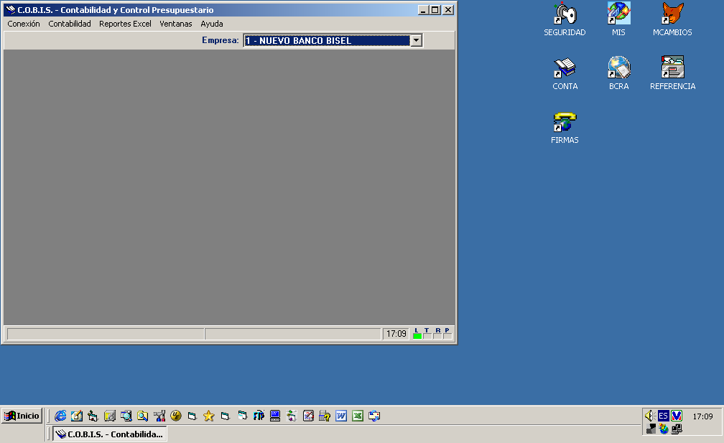

El acceso a un menú se logra haciendo <clic> con el Mouse sobre la opción elegida o presionando la combinación de tecla <ALT> + <letra identificatoria del menú>; luego COBIS despliega la lista de “transacciones” habilitadas para dicho menú.
En caso de existir agrupamiento de transacciones en distintos niveles, la forma de acceder a los mismos será haciendo <clic> con el Mouse sobre la transacción requerida.
A modo de ejemplo, se presenta a continuación la forma de acceso a la transacción “Asientos Contables” del módulo Contabilidad de COBIS:
Una vez seleccionada la transacción a ejecutar, COBIS presenta la pantalla específica, habilitando al usuario para el ingreso de los datos correspondientes.

Información complementaria
En forma complementaria, el usuario dispone como elemento de consulta para el tratamiento de las distintas operatorias a través del aplicativo COBIS, de Manuales de Transacciones con similares características al presente.
A continuación presentamos la lista de manuales disponibles bajo estas características:
- Manual de Funcionalidad General de COBIS - Material recomendado de lectura previa al resto de los módulos COBIS
- MIS
- CAJA DE AHORROS (incluye Cuentas Judiciales y Fondo de Desempleo)
- CUENTAS CORRIENTES – PROCESOS (Remesas - Cámara)
- PLAZO FIJO
- ATX (Caja)
- ATC (Tarjeta de Crédito)
- ATM (Tarjeta de Débito)
- CONTABILIDAD - UD. está profundizando el manejo de este módulo
- CARTERA
- GARANTIA
- GESTION DE CREDITOS
- RECAUDACIONES

GLOSARIO
ÁREA | Sector Contable definido dentro de la Estructura Organizacional del Banco para el manejo de las Cuentas Contables. El Banco ha definido una única Área Contable habilitada.
ASIENTO BIMONETARIO | Corresponde a los asientos cuyos contenidos comprendan en sí mismos, cuentas en moneda nacional y en moneda extranjera.
ASIENTO TIPO | Asientos pre-armados de uso frecuente de varias cuentas que permite dejar registrados los movimientos habituales de contabilización en cuentas de uso común, facilitando al usuario la carga de los asientos, debido a que ya se encuentran definidas las cuentas y su tipo de movimiento (débito y crédito).
EMPRESA | Nuevo Banco Bisel S.A.
ESTADO DE ASIENTOS | - Anulados: Asientos Contables anulados por el Supervisor.  - Aprobados: Asientos Contables autorizados por el Supervisor para su mayorización en el proceso Batch.  - No Aprobados: Asientos Contables que no cuentan con autorización para ser mayorizados con el proceso Batch.  - Mayorizados: Asientos Contables imputados a las Cuentas Contables.  - No Mayorizados: Asientos Contables informados pero aún no imputados por el proceso Batch a las Cuentas Contables.
MANDATARIO | Datos que deben ser completados obligatoriamente en instancias de realizar alguna operación.
MAYORIZACION | Proceso de actualización de saldos contables de una Cuenta. Existen dos formas de mayorización:  On–line: requiere la intervención de un Supervisor y actualiza en forma inmediata el saldo contable de las Cuentas imputadas.  - Por proceso Batch: actualiza los saldos de las Cuentas Contables posteriormente a la corrida de dicho proceso (sólo de los asientos que se encuentren aprobados).
OFICINA | Sucursal del Banco.
PERIODO CONTABLE | Rango de tiempo definido por la Entidad conforme a las exigencias del BCRA, a cuya finalización le corresponde la ejecución de un Cierre de Ejercicio con la cancelación (encerado) de las Cuentas de Resultado y el traspaso automático de sus saldos a las Cuentas de Patrimonio correspondientes. El sistema permite definir diferentes períodos (anual, semestral, diario, de una fecha cualquiera a otra), ingresando la fecha de inicio y fin de cada uno.
PROCESOS BATCH | Procesamiento centralizado de datos correspondientes a determinados sistemas, que se desarrollan, en forma periódica, en el Computador Central (Host) del Banco. El resultado de los procesos centralizados constituye el nuevo estado de los datos de los aplicativos intervinientes.
ROL | Permiso otorgado a un Usuario para acceder a un grupo de transacciones.

Plan General de Cuentas
Asociación de las tres estructuras anteriores dependiendo de en que oficina y en que área se afecta una cuenta
- Plan General De Cuentas
- Cuentas Contables
- Oficinas
- Áreas

Mayorización
Es la afectación de los saldos de todas las cuentas padres a partir de los saldos de las cuentas de movimiento

1
12
125
121
121003001
+ $ 10

+ $ 10
ASIENTO
+ $ 10

Perfiles Contables
La definición de los perfiles contables hace posible que la contabilización en COBIS sea automática.
A cada tipo de transacción monetaria definida en los módulos COBIS se le debe relacionar un PERFIL CONTABLE. El Perfil Contable es una plantilla que indica las cuentas contables que serán afectadas por ese tipo de transacción.

Tipo Transacción Monetaria
  - Perfil Contable: Asiento 1 Asiento 2...... Asiento N

A diferencia de un comprobante contable, en los perfiles, las cuentas tienen una parte fija y una parte variable, la que se ira resolviendo según los valores específicos de cada transacción.
Depósito PESOS
Depósito DOLARES
Depósito EUROS
PERFIL CONTABLE
ASIENTO1: Cuenta = 11.MONEDA. 001004
Asiento 111001004
Asiento 112001004
Asiento 113001004

Parametrización del Modulo

Opción: Empresas

Definición de la empresa
Con estas pantallas se define a todas las empresas cuya contabilidad se va a registrar en el sistema COBIS
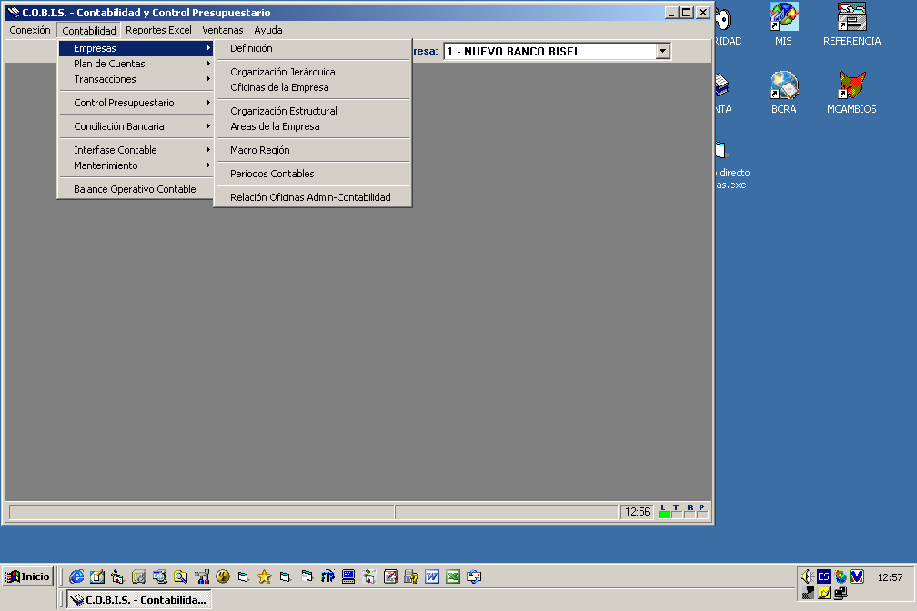

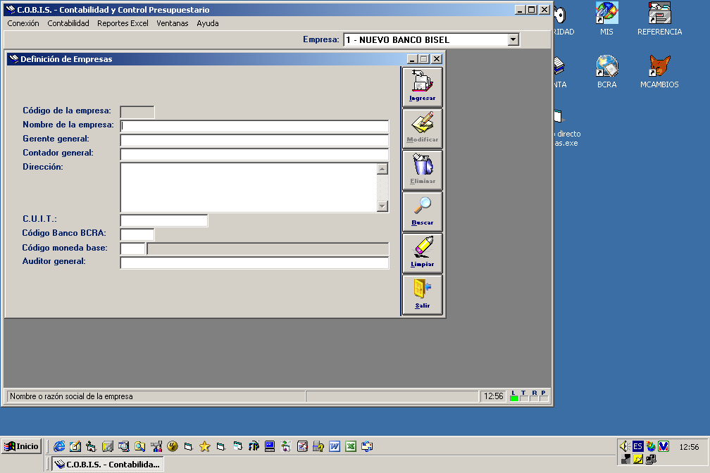

Organización jerárquica de la empresa
Se registran los niveles de oficina definidos para la institución. Ejemplo: oficina nacional consolidada, sucursales, agencias
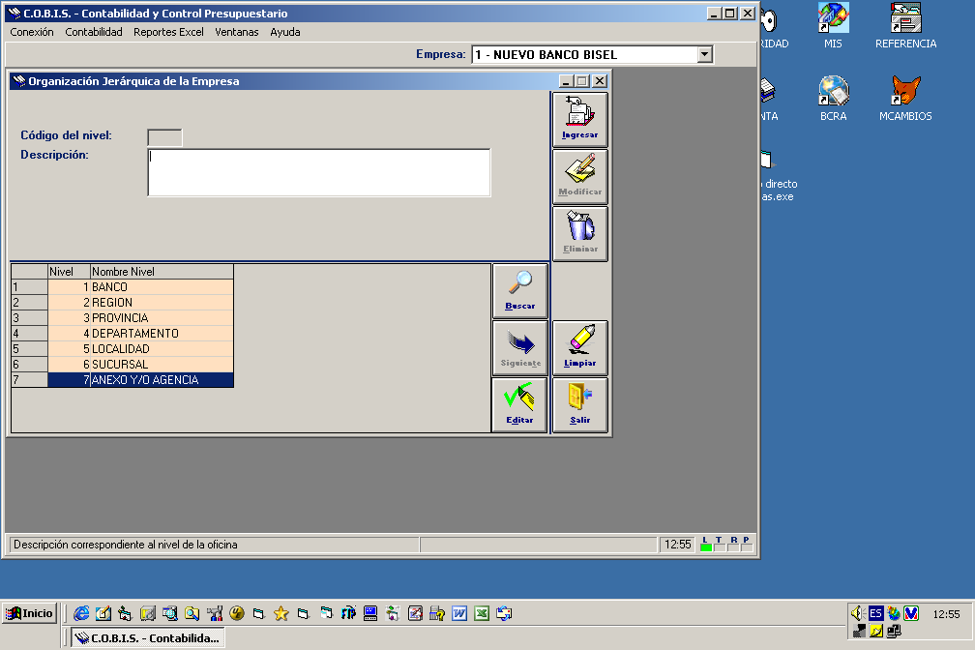

Oficinas de la empresa
Se registra cada una de las oficinas que forman parte de la institución indicando su nivel jerárquico
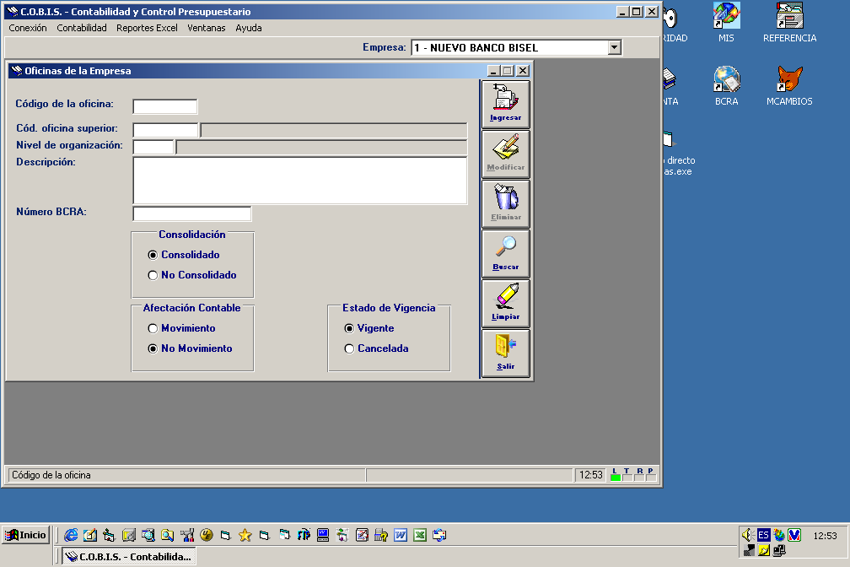

Organización estructural de la empresa
Se define los niveles departamentales de la institución
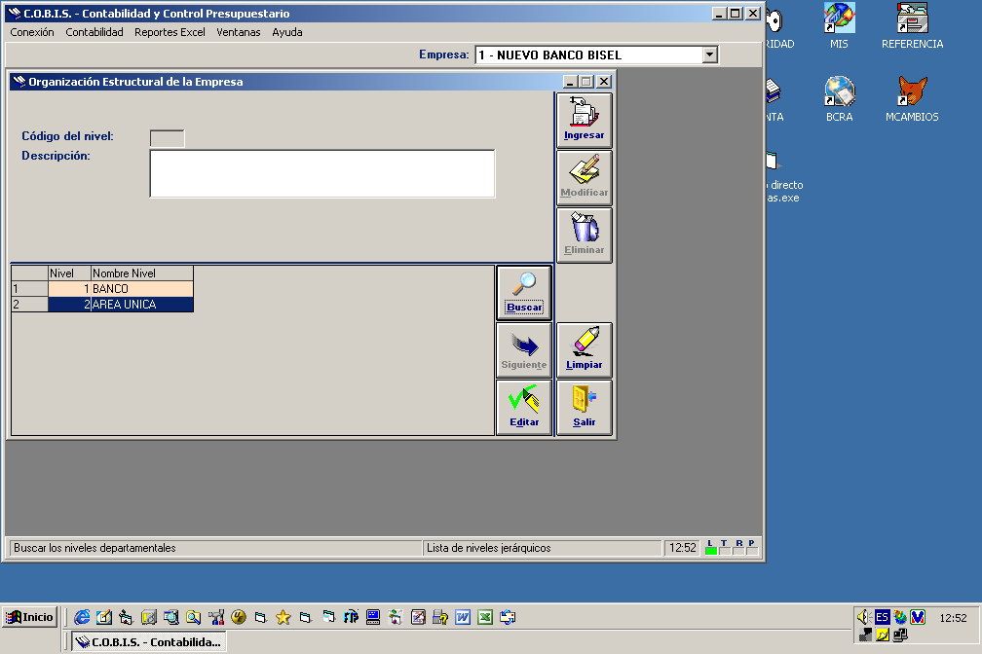

Áreas de la Empresa
Se registran todas las áreas o departamentos que se han definido para la institución, indicando su nivel jerárquico
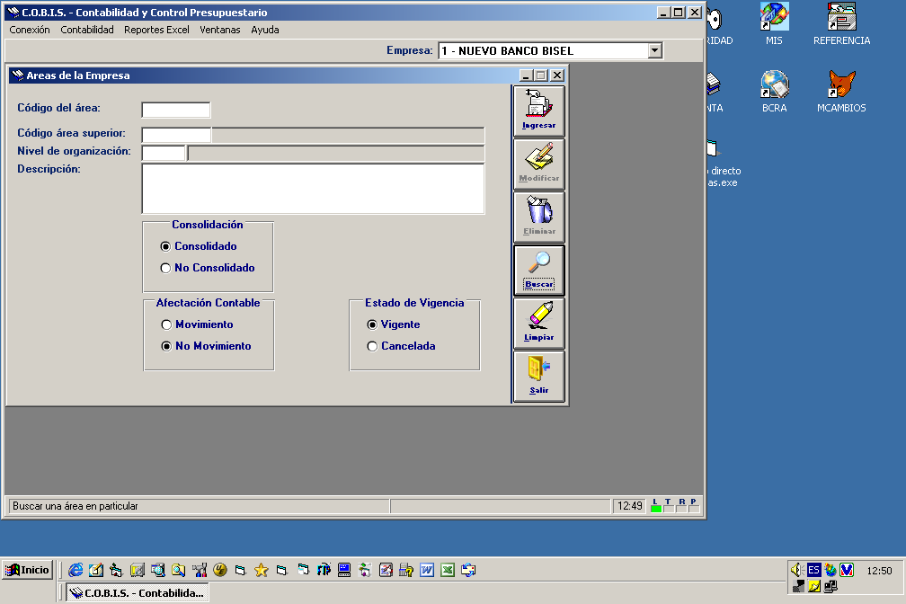

Períodos Contables
- CORTES: Unidades correspondientes a la periodicidad de almacenamiento de los saldos de las cuentas contables (generalmente periodicidad diaria)
- PERIODOS: Es el período de tiempo de cada cierre del ejercicio contable (generalmente un año o un semestre).
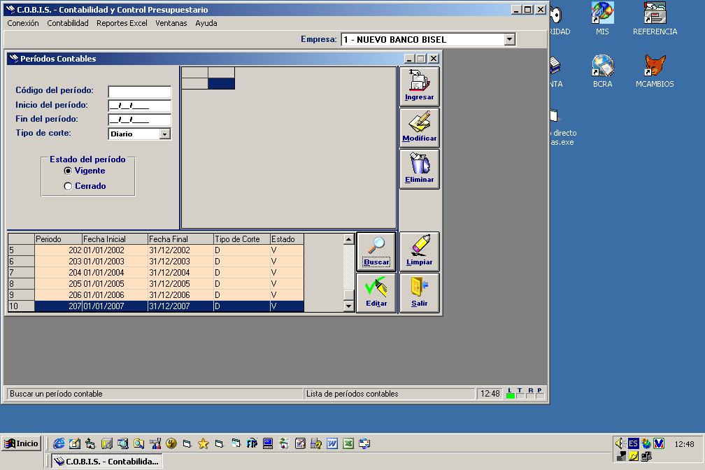

Relación de oficinas CONTA y ADMIN
Se define la relación entre las oficinas definidas en el módulo ADMIN de COBIS con las oficinas definidas en Contabilidad.
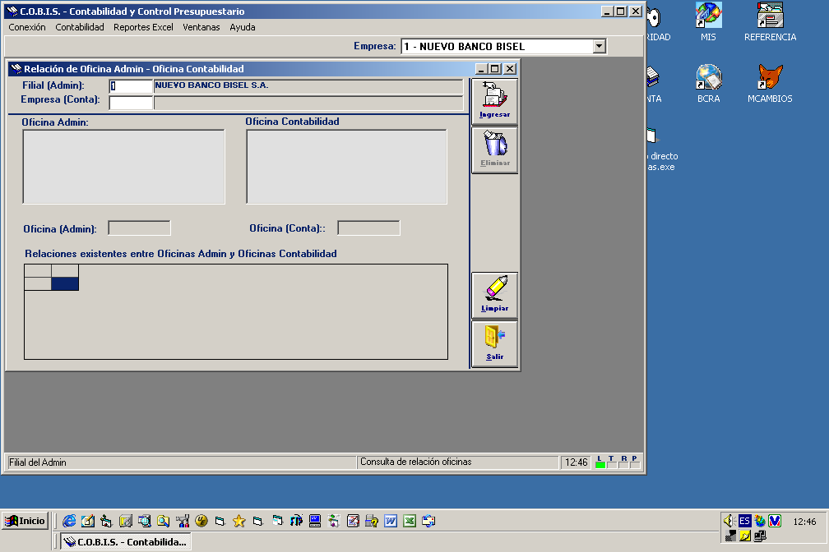

Opción: Plan de Cuentas

Niveles de Cuentas
Se registran los niveles que conforman la estructura de la cuenta contable definida en la institución.
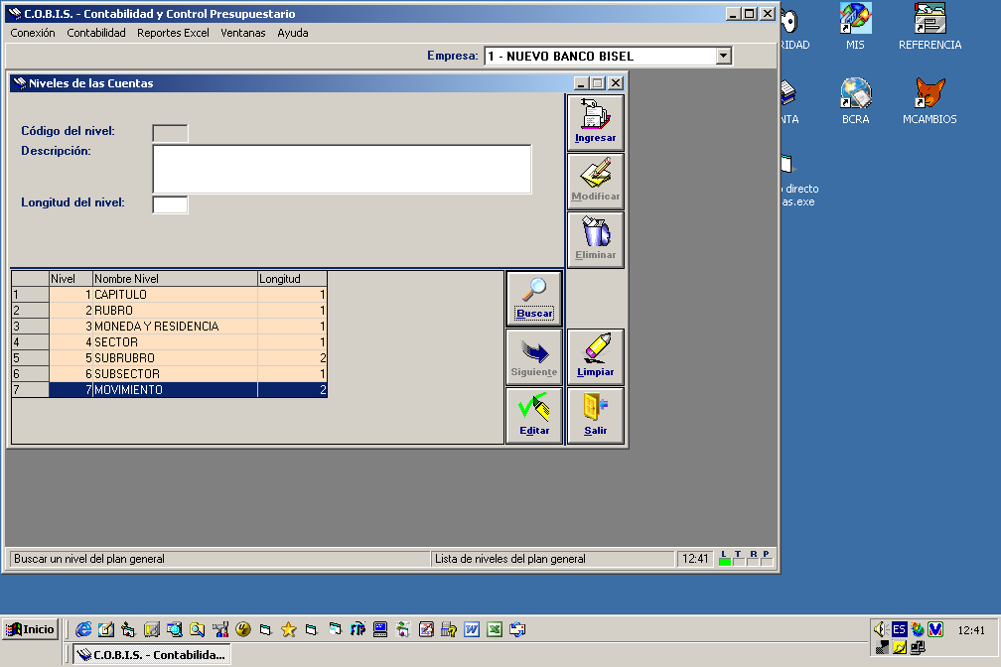

Plan de Cuentas
Se registra la información de cada una de las cuentas contables que conforman el plan de cuentas de la institución (cuentas de movimiento y cuentas consolidadoras o padres)
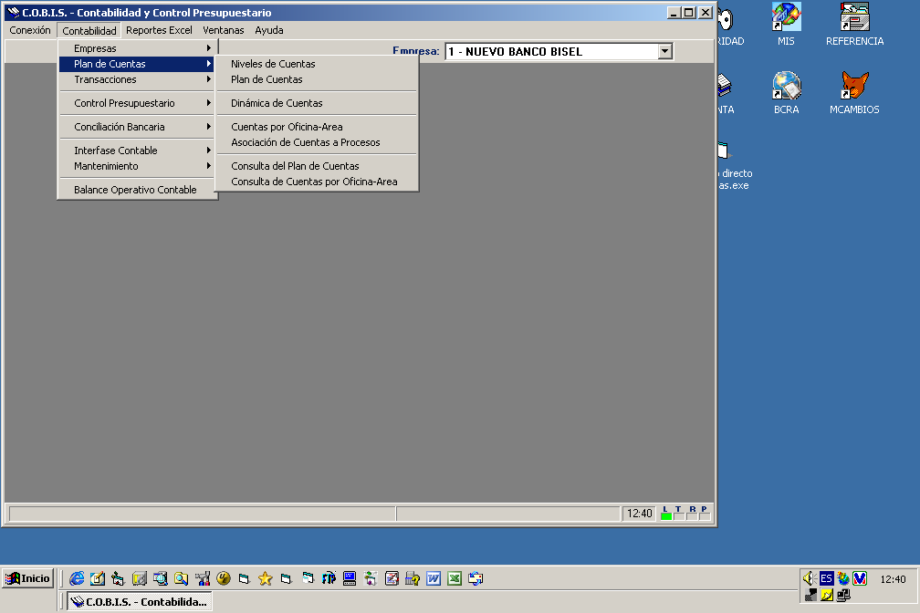

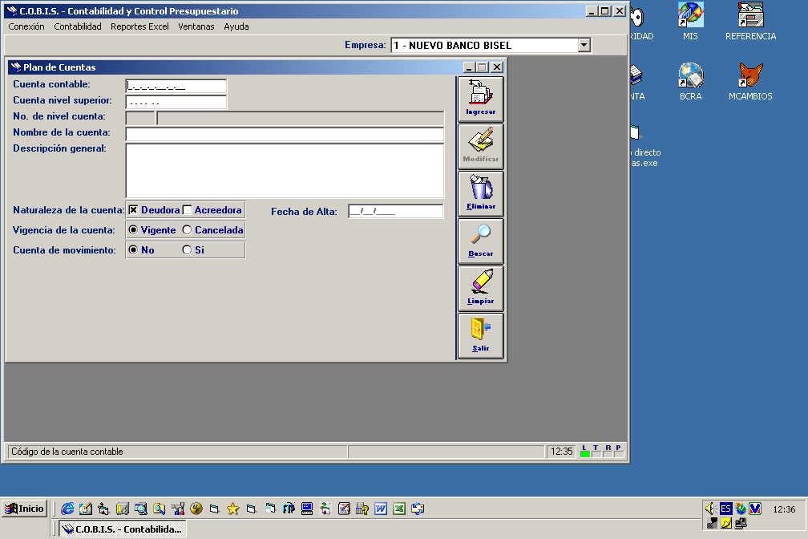

Dinámica de Cuentas
Esta funcionalidad no está en uso actualmente.

Asociación de cuentas por Oficina Área
Para cada cuenta se define en que oficinas y en que áreas estas cuentas pueden ser afectadas mediante la registración de un asiento contable.

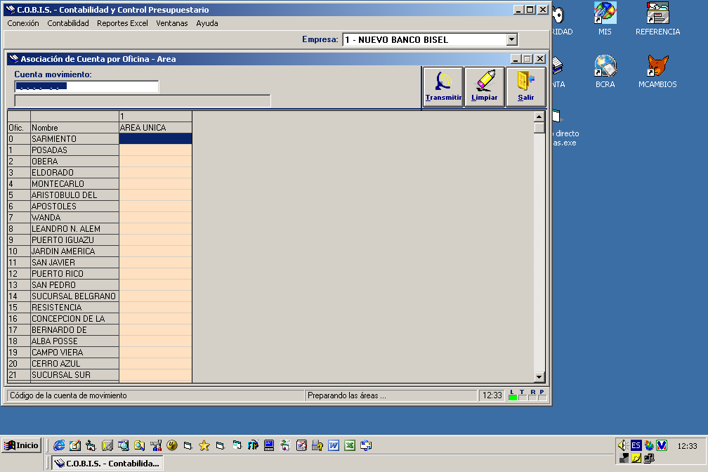

Asociación de Cuentas a Proceso
Se define el conjunto de cuentas contables que participan en un proceso batch específico
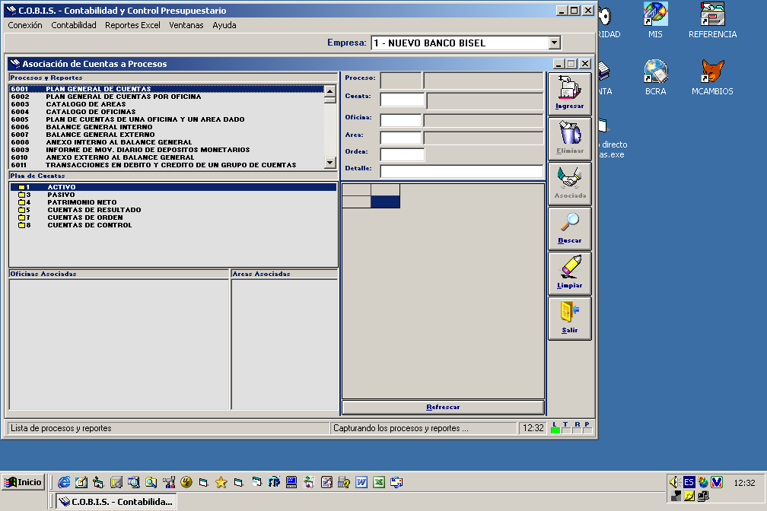

Consulta del plan de cuentas
Permite realizar consultas al Plan de Cuentas, a partir del Número de Cuenta completo, o ingresando el Número en forma parcial, o bien por el nombre de la Cuenta.
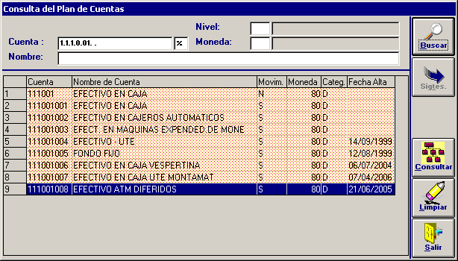
Si la consulta es por Nro. Exacto, mediante la opción Consultar se puede visualizar la situación de la cuenta consultada en la estructura del plan de cuentas
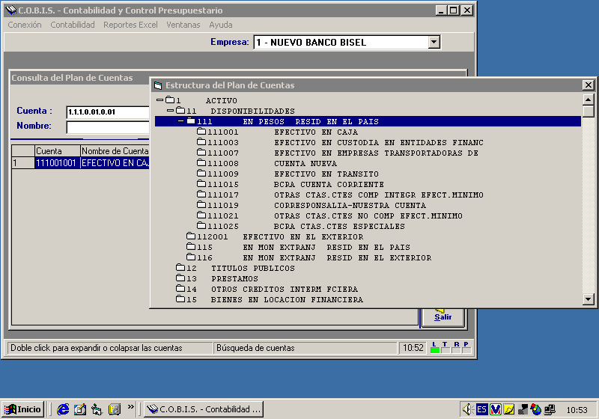

Opción: Transacciones
Esta Funcionalidad determina todas las transacciones que afectan la contabilidad de la empresa, Cotizaciones, tipos de asientos, saldos promedios, y permite consultar saldos, estados, reportes etc.
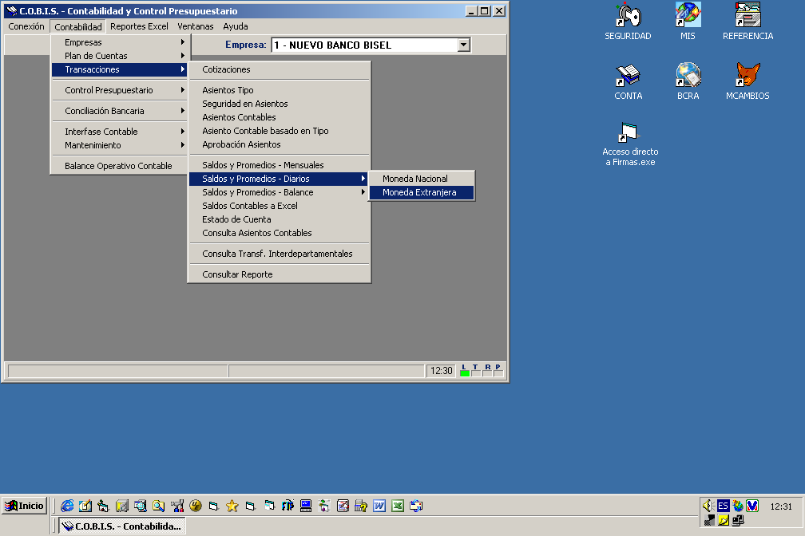

Cotizaciones:
El registro de Cotizaciones de divisas puede hacerse diariamente, con lo cual se obtendrá una estadística y una referencia automática en aquellos otros módulos COBIS que se encuentren integrados con el de Contabilidad.
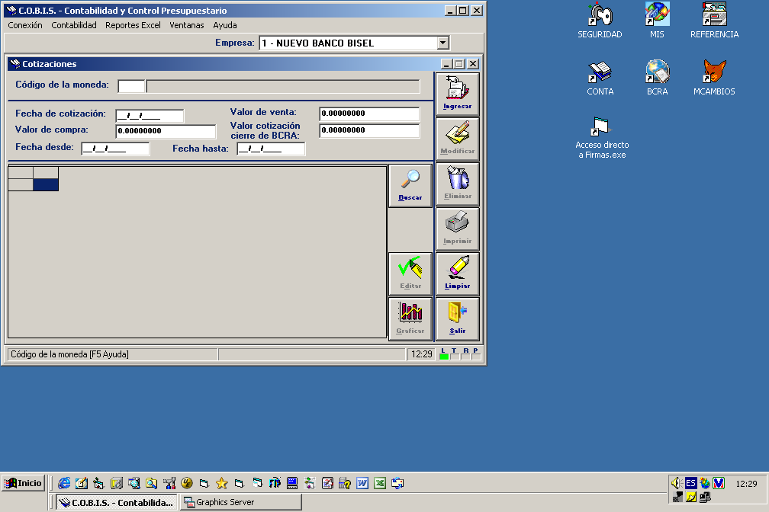

    - Asientos Tipo
Es posible definir comprobantes tipo o plantillas de comprobantes para aquellas transacciones que siempre usan un mismo conjunto de asientos (se usan para comprobantes que se ingresan manualmente)
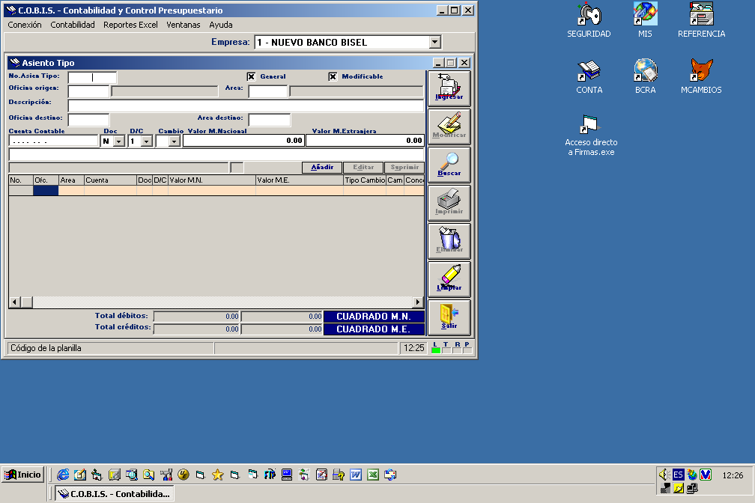

Seguridad en el ingreso de asientos
Para cada usuario del sistema, se define a que oficinas y a que áreas las puede afectar mediante el ingreso de asientos contables.

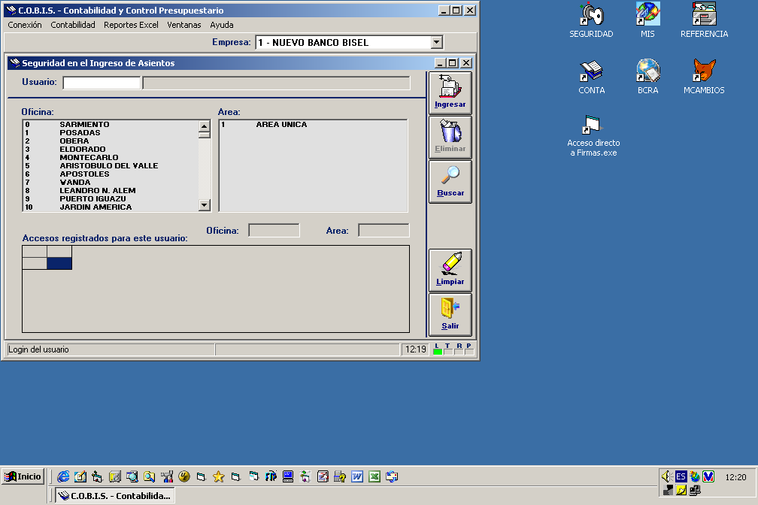

Opción: Conciliación Bancaria

Bancos asociados a cuentas contables
Se definen las cuentas contables que corresponden a los saldos de otros bancos, esto para poder proceder al proceso de conciliación bancaria.
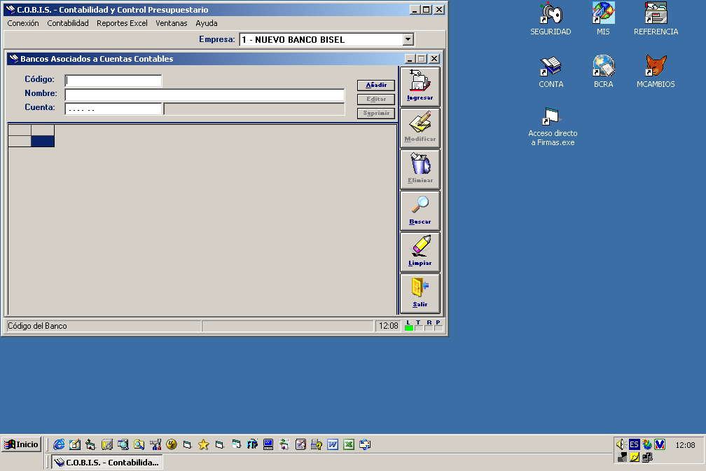

    - Estado de Cuenta Bancario:
Permite carga el Estado de Cuenta recibido del Banco para su posterior conciliación.
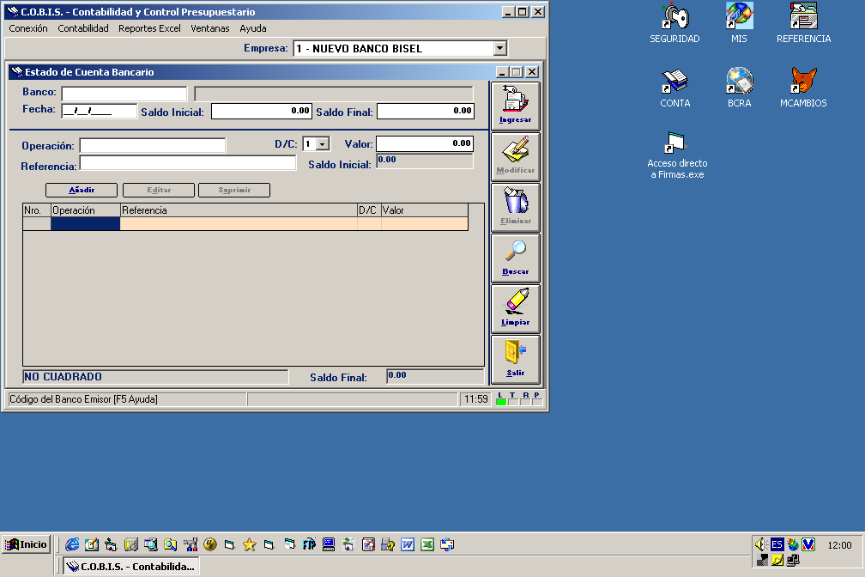

Conciliación de Transacciones
Esta opción permite conciliar los registros contables con el Estado de Cuenta.
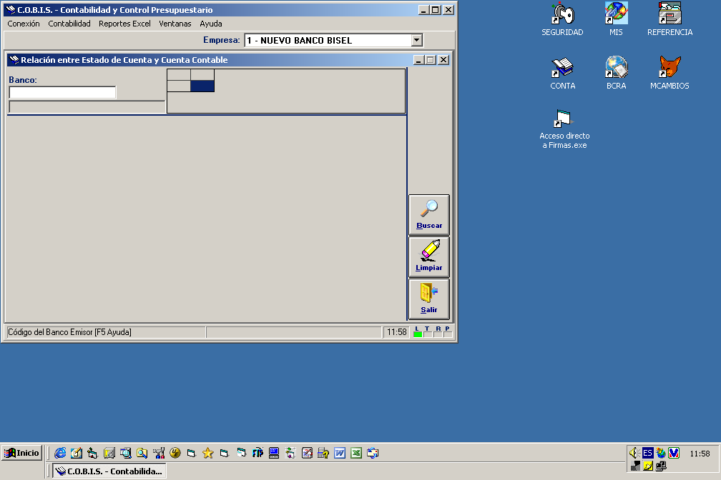

Opción: Interfase Contable

Parámetros para los perfiles contables
Para cada producto Cobis, se define el conjunto de parámetros que corresponderán a una parte específica de la cuenta contable a afectar.
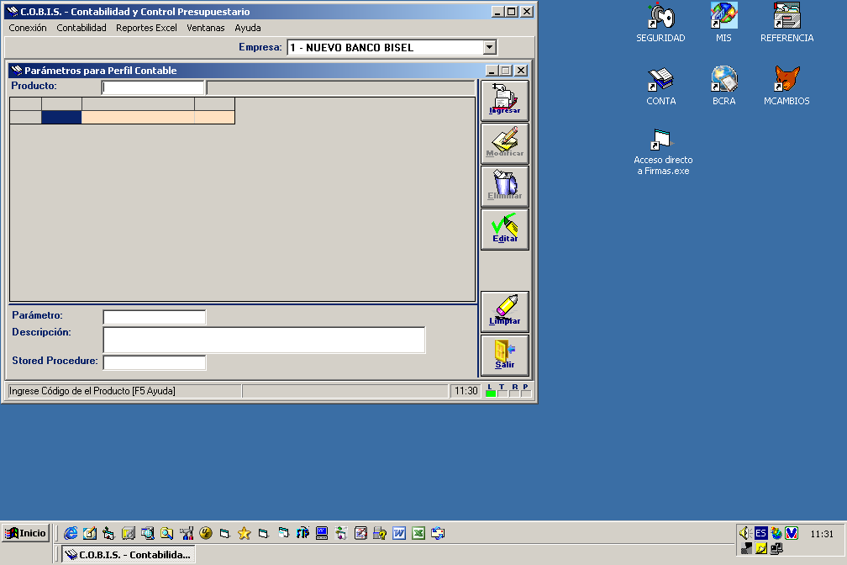

Relación Parámetro – String Contable
Para cada parámetro ingresado, se definen todos los posibles valores que este parámetro pueda tener en una transacción, con su correspondiente string contable a afectar.
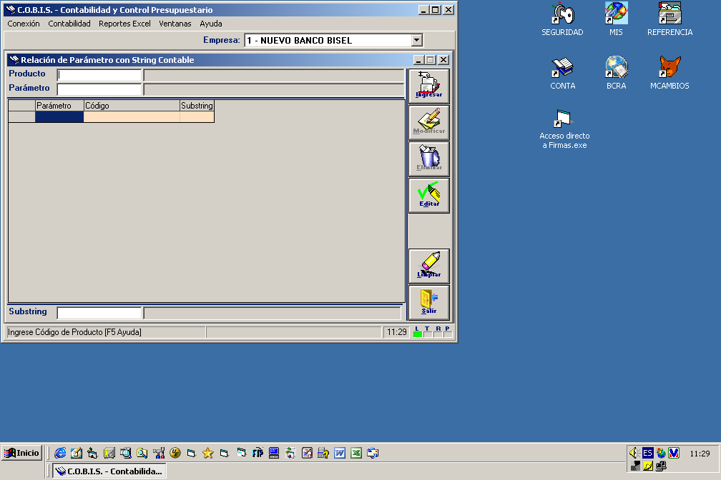

Perfil Contable
Para cada producto COBIS se definen todos los perfiles contables que serán usados por sus transacciones para generar automáticamente los comprobantes contables definitivos.
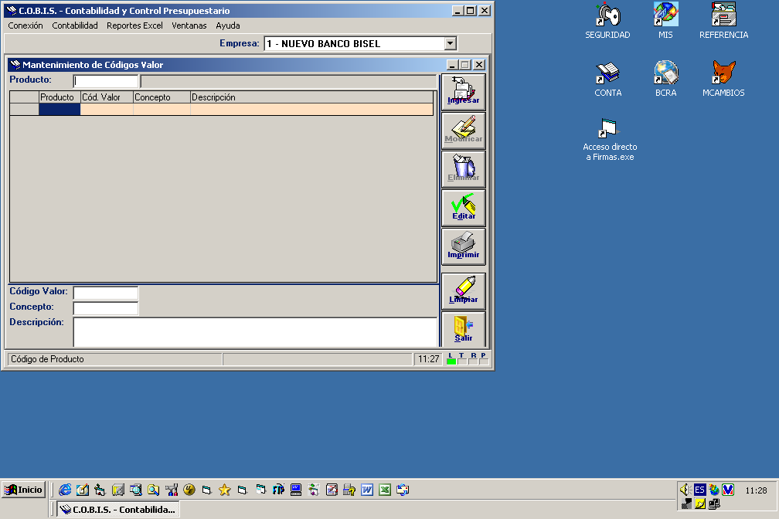

4.7 Opción: Mantenimiento
Mediante esta opción usted podrá Parametrizar y modificar.
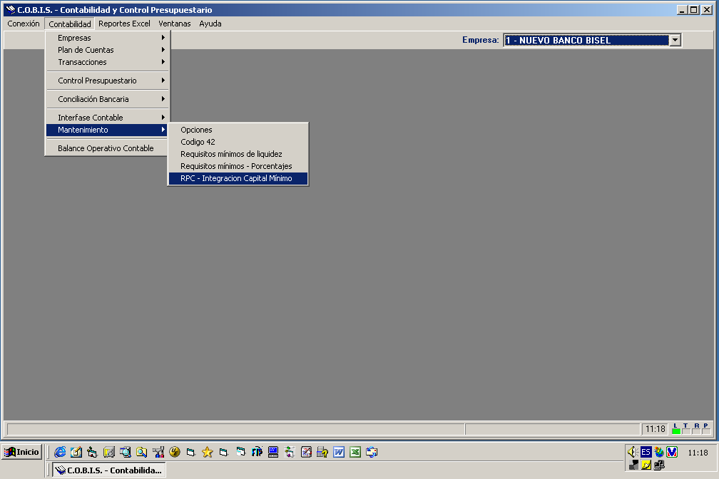

Opciones
Definir si el comprobante corresponde o no a una Oficina y Área comun y si el ingreso lo determina la digitacion de la tecla Enter.
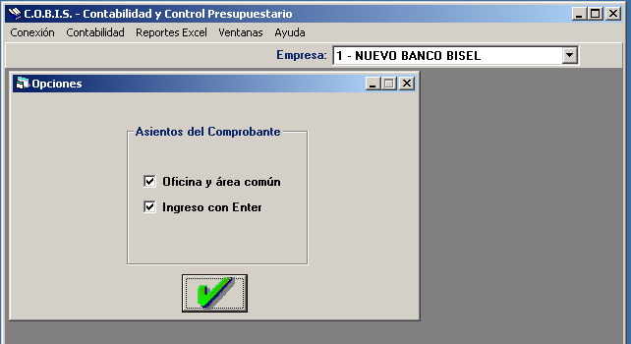

Reporte Código 42
Ingresar, eliminar o modificar los datos del reporte
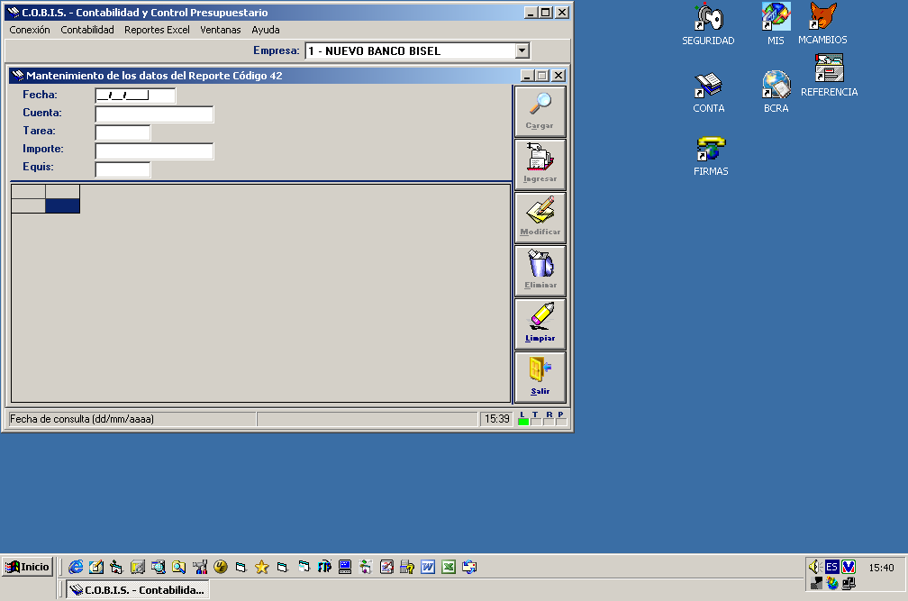

Requisitos Mínimos de Liquidez
Esta funcionalidad no está en uso en la actualidad.

Requisitos mínimos – Porcentajes
Esta funcionalidad no está en uso en la actualidad.

RPC Integración Capital Mínimo
Ingresar, eliminar o modificar los datos del reporte.
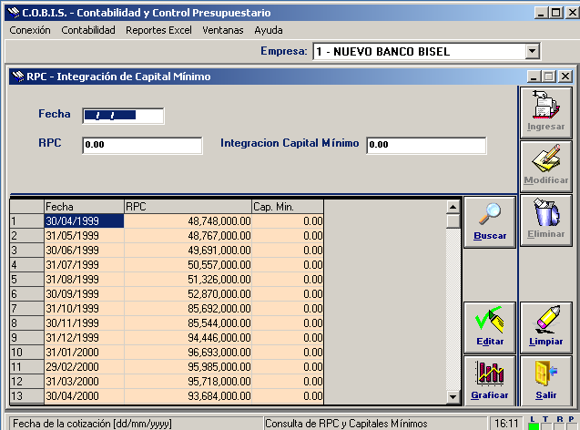

En instancias de realizar la carga de un Asiento Contable que comprenda cuentas en pesos y en dólares deberá identificarse las cuentas en dólares, como compra (si el movimiento es débito) o venta (si el movimiento es crédito) y en las cuentas de pesos como normales.
De esta manera el sistema realizará el movimiento automático de Compra/Venta permitiendo el balanceo de las cuentas respectivas entre el debe y el haber en ambas monedas.
Ingreso De Asiento Contable Basado En Tipo
Esta transacción permite seleccionar una planilla “pre-armada” (la cual ha sido creada mediante la transacción “Asiento Tipo”), para agilizar la carga de datos debido a que deben completarse, únicamente, los importes de cada una de las líneas seleccionadas de esta planilla para realizar la imputación contable..

Reglas para el Ingreso Correcto de Datos al Sistema

El “Asiento Tipo” está diagramado según los movimientos diarios de mayor frecuencia de cada Sucursal. Se crean especialmente con las cuentas que intervienen, determinando si serán utilizadas al crédito o al débito, detallando la descripción de cada una de ellas.
Al finalizar la carga efectuada sobre esta “planilla” (Asiento Tipo), la misma vuelve a su estado de creación para que pueda utilizarse nuevamente.

Ejemplo: Minuta de Tesorería.

5.1 Aprobación de ASIENTOS
El sistema requiere que todos los asientos ingresados, sean aprobados para su efectiva mayorización en el proceso Batch; para ello se recomienda en momentos de aprobar los asientos generados en el día, tener una copia de cada Asiento Contable realizado y así facilitar la aprobación del mismo, identificándolo por el número secuencial. De esta manera se conocen los números de los asientos a autorizar y no es necesario buscarlos por el sistema; igualmente se recomienda verificar la existencia de asientos No aprobados por los motivos antes expuestos (la numeración de los asientos es generada por el sistema en forma automática, siendo correlativa para la Empresa (Banco) y comenzando en 0, diariamente).

Ejemplo:
Secuencia de ingreso | Origen del ingreso
Asiento Número 1 | Corresponde a Sucursal 100 - Salta
Asiento Número 2 | Corresponde a Sucursal 103 – Orán
Asiento Número 3 | Corresponde a Sucursal 001 – Posadas

5.2 Modificación en ASIENTOS
Para modificar un Asiento, es necesario que el mismo se encuentre en estado NO AUTORIZADO debido a que un asiento AUTORIZADO, no puede ser modificado. Por otra parte también debe tenerse en cuenta que sólo el usuario que lo originó puede efectuar cambios en el mismo.

5.3 Espacios para la DESCRIPCION DEL ASIENTO
Estos espacios están destinados a identificar el concepto de uso del asiento o de la cuenta. Estos espacios poseen gran cantidad de posiciones para realizar la descripción, pero en los reportes o impresiones de los asientos solo podrán observarse 20 posiciones. Por tal motivo se aconseja no superar dicha cantidad de posiciones para evitar la ausencia del texto completo en la impresión. La utilización de esta posibilidad nos facilita la identificación del asiento.
Ejemplo:
- Identificación en el sistema > Egreso de fondos en concepto de salida a otra sucursal.
- Identificación en el reporte > Egreso de fondos en

5.4 Ingreso de ASIENTOS FECHA VALOR
Para el ingreso de asientos con fecha anterior a la del día en vigencia, solo deberá modificarse la fecha del asiento, ya sea en la opción de Asiento Manual o Asiento contable basado en Tipo.
Consultar normas internas para esta transacción o rango de fechas autorizadas (5 días).

5.5 Transacción de MAYORIZACION AUTOMATICA
Esta transacción está habilitada para algunos usuarios con determinado rol, los que podrán realizar la mayorización del asiento en forma automática (On-line) sin tener que esperar la corrida del proceso Batch.
Consultar normas internas para esta transacción o rango de fechas autorizadas.

5.6 Controles diarios de asientos
Es recomendable para los usuarios del módulo que al finalizar la tarea diaria, verifiquen que todos los asientos ingresados hayan sido autorizados, caso contrario los mismos no serán mayorizados.
Dicha verificación deberá realizarse por medio de la Consulta de Asientos Contables y seleccionar la opción de Asientos No Autorizados.
Si existen movimientos No Autorizados deberá procederse a la autorización de los mismos mediante la transacción “Aprobación de Asientos” a cargo del Supervisor Contable.

5.7 Elaboración de ASIENTOS INTERSUCURSALES
En instancias de generar asientos Inter-sucursales, es imprescindible recordar que una de las líneas del asiento debe identificar a la oficina de origen (la que origina el movimiento).
Una vez ingresados, estos asientos mostrarán al final de la pantalla el siguiente mensaje: “CUADRADO”, sin embargo debido a que existe un débito en una Sucursal y un crédito en la otra, el Sistema genera automáticamente, al presionar el botón ingresar, un asiento Inter-sucursal para balancear los movimientos de ambas casas en el debe y en el haber.

5.8 Consulta o búsqueda de CUENTAS CONTABLES
Es importante saber que en oportunidad de consultar una Cuenta o grupo de Cuentas o realizar la búsqueda de las mismas, el sistema permite acceder a cada Cuenta ingresando, al menos la raíz de la misma, permitiendo acortar la búsqueda o identificación de la Cuenta deseada.
Ejemplo:

5.9 Campo de CAMBIO
En las pantallas de ingreso de asientos se encuentra una transacción llamada CAMBIO la cual activa el tipo de cambio de moneda.

5.10 Cierre del módulo con error (GRAPHICS SERVER)
Eventualmente pueden existir errores en el sistema o del propio usuario que provoquen que el sistema no se cierre correctamente, en ese caso deberá (previamente al reingreso en el módulo) verificar que sobre la barra de todas las Áreas de la PC no se encuentre abierto aún el icono del GRAPHICS SERVER (programa de soporte del módulo). De ser afirmativo deberá realizar un <clic derecho> con el Mouse sobre el icono e identificar la opción cerrar. Caso contrario no podrá reingresar en el módulo.
Aquí se encuentran todas aquellas transacciones relacionadas directamente con la imputación, modificación y consulta de movimientos y saldos contables.

Asiento Tipo

Descripción
Permite crear Asientos Contables Tipo (estandarizados).
Los mismos comprenden la creación de una Planilla ó Minuta Contable que el usuario puede utilizar posteriormente en el ingreso de asientos.

Al seleccionar la opción “Asientos Tipo” se despliega la siguiente pantalla:
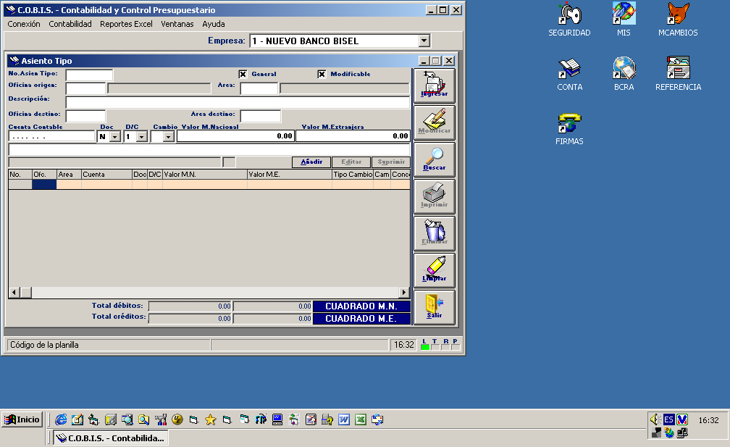

Requisitos Previos
Para ingresar un Asiento Tipo deben haber sido definidas, por un usuario con el rol de Supervisor, las Cuentas Contables, las Oficinas y las Áreas a las cuales se asocia el asiento.

5.12 Datos a ingresar

Modificable
Autorización de Modificar el Asiento Tipo una vez ingresado por otro usuario y/o Sucursal.
Permite efectuar una marca (X) para que el mismo sea modificable o no.

General
Autorización de ser utilizado por cualquier usuario y/o Sucursal
Permite efectuar una marca (X) para que el mismo sea modificable o no.

Oficina origen
Código identificatorio de la Sucursal que origina el Asiento Contable a crear.
Obligatorio, 8 posiciones, N
Presionando la tecla F5 se despliega la lista de Sucursales habilitadas.

Área
Código identificatorio del Área Contable definida para la Sucursal que origina el asiento.
Obligatorio, 8 posiciones, N
Presionando la tecla F5 se despliega la lista de Áreas habilitadas

Descripción
Descripción conceptual del Asiento Tipo que se está ingresando.
Obligatorio, 20 posiciones, A/N

Oficina destino
Código identificatorio de la Sucursal de Destino del Asiento Contable a registrar.
Obligatorio, 8 posiciones, N
Presionando la tecla F5 se despliega la lista de Sucursales habilitadas

Área destino
Código identificatorio del Área Contable definida para la Sucursal destino del asiento.
Obligatorio, 8 posiciones, N
Presionando la tecla F5 se despliega la lista de Áreas habilitadas

Cuenta Contable
Numero identificatorio de la Cuenta Contable que se utiliza. Si la Cuenta seleccionada corresponde a una Cuenta en moneda extranjera el sistema habilita el campo “Cambio”.
Obligatorio, 10 posiciones, N

Si el usuario cuenta con el Número de Cuenta de Movimiento, debe ingresar el mismo y presionar la tecla <TAB> para visualizar los datos en pantalla, caso contrario presionar la tecla F5 y seleccionar la Cuenta de Movimiento requerida.

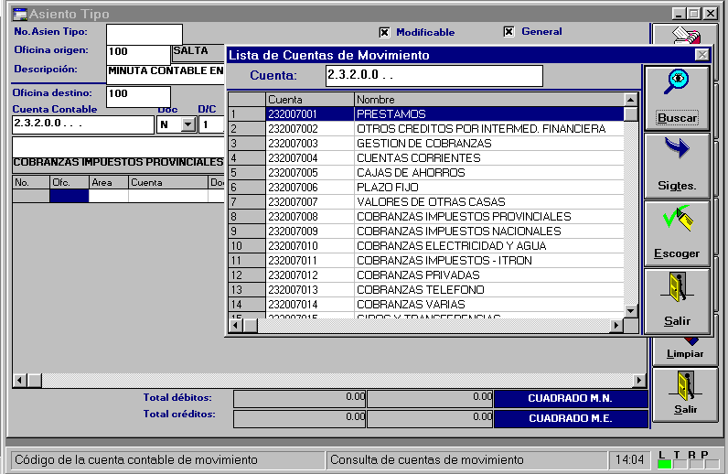

Presionar el botón “Buscar”, hacer doble <clic> sobre la Cuenta Contable a utilizar o seleccionar la cuenta contable y presionar el botón “Escoger”.
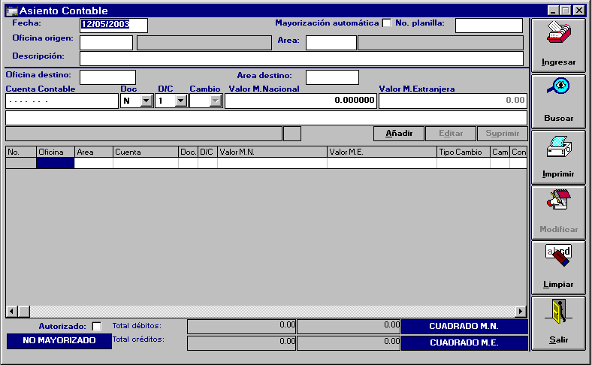

5.13 Definición del tipo de movimiento a efectuar.
Permite las siguientes opciones: N: Normal / C: Compra / V: Venta / T: Título, según corresponda a asientos de moneda única o bimonetarios.
Obligatorio, 1 posición, A
Se puede abrir la ventana activa en el campo, donde se despliega la lista de opciones o digitarlas directamente. Para cada línea del asiento ingresado debe definirse una posibilidad.

5.14 Definición del tipo de movimiento.
Permite las siguientes opciones: 1= Débito / 2= Crédito.
Obligatorio, 1 posición, N
Se puede abrir la ventana activa en el campo, donde se despliega la lista de opciones o digitarlas directamente. Para cada línea del asiento ingresado debe definirse una posibilidad.

Cambio
Definición del Tipo de Cotización del día, cargada en el sistema.
Si bien se muestran 3 opciones, la utilizada por el Banco es la A (actual), que trae el sistema por default y que refleja la cotización del día.

- Cambio V (variable): para el caso en que sea necesario modificar la cotización asignada por sistema.

- Cambio P (pactado): donde se colocan los valores en Moneda Nacional y en Moneda extranjera, calculando el sistema en forma automática el tipo de cambio.
Obligatorio, 1 posición, A

Tipo de Cambio
Cotización del día generada por el Sistema.
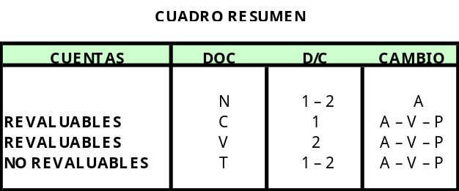
Al seleccionar N (Normal) en el campo DOC, se habilitan las opciones débito o crédito, siendo el tipo de cambio A (Actual) generado por el sistema.
Al seleccionar las opciones C (Compra), corresponde a Débito, permitiendo el sistema optar por un cambio A(actual) automático, o por un tipo de cambio V (Variable) a ingresar por el usuario, o por un cambio P donde se ingresan los Valores en Moneda Nacional y Extranjera, generando el sistema el tipo de cambio correspondiente.
De igual manera para el tipo de cambio V (Venta) correspondiente a Crédito.
Al seleccionar la opción T (Título), permite el ingreso tanto de débitos como créditos, con las correspondientes opciones en “Cambio”.
Cabe aclarar que esta opción (T) es de carácter restrictivo, solo podrá utilizarse en la confección de asientos contables manuales correspondiente a cuentas de Títulos y para aquellas cuentas definidas como NO Revaluables. En tanto que las opciones C y V corresponde su uso en las cuentas definidas como Revaluables.
En cuanto al revalúo de la moneda extranjera, diariamente y en forma automática se revaluarán los Activos y Pasivos en moneda extranjera al tipo de cambio de cierre que fije el BCRA.

Valor M. Extranjera
Monto correspondiente al importe del asiento, definido en Moneda Extranjera.
Obligatorio, 11 posiciones, N

Campo en blanco
Espacio definido para la descripción de cada línea del asiento (concepto del motivo por el cual se utiliza esa cuenta).
Obligatorio, 20 posiciones, A/N

Autorizado
Permite que el asiento, en momentos de su ingreso, quede en estado Autorizado sin previa supervisión o sin necesidad de autorizarlo posteriormente (se habilita sólo para el usuario que tenga el rol de Supervisor Contable). Se debe realizar una marca de confirmación

Presionar el botón “Añadir” para confirmar el ingreso de cada línea de débito o crédito al asiento a la lista.

Presionar el botón “Ingresar” para concluir con el proceso de registro de un Asiento. Si los valores débito y crédito no son iguales, el sistema despliega un mensaje de Aviso y permite efectuar las modificaciones correspondientes.

Presionar el botón “Imprimir” para obtener un reporte impreso conteniendo los datos del asiento ingresado.

Datos de Generación Automática

No. Planilla
Número de asiento que automáticamente genera el sistema una vez concluida la operación.
El número de asiento que arroja el sistema es asignado en forma diaria y correlativa para todo el banco.

Total Débitos (en $ y U$S)
Importe correspondiente a la sumatoria de todos los Débitos ingresados

Total Créditos (en $ y U$S)
Importe correspondiente a la sumatoria de todos los Créditos ingresados

El usuario puede efectuar modificaciones sobre los Asientos Contables de dos maneras:

    - En instancias de la creación del asiento.
Marcar la línea del asiento y presionar el botón “Editar” o hacer doble <clic>, para poder modificar los datos de una línea del asiento.
Presionar el botón “Añadir” para confirmar los datos modificados la línea del asiento.
Marcar la línea del asiento y presionar el botón “Suprimir” para eliminar la línea del asiento.

5.16 Modificación de Asiento Ingresado
Si el usuario ya creó el Asiento y necesita modificarlo

Requisitos
Para modificar un Asiento Contable este NO debe estar Aprobado, ni Anulado, ni haber sido ingresado por otro usuario.

Datos a Ingresar
  - Fecha
Ingresar la fecha del asiento
Obligatorio, 8 posiciones, N
  - N° de Planilla
Número identificatorio del Asiento Contable a ser modificado.
Obligatorio, 6 posiciones, N
El usuario debe contar con el Número de Planilla, ingresar el mismo y presionar la tecla <TAB> para visualizar los datos en pantalla, caso contrario presionar el botón “Buscar”.
Marcar la línea del asiento y presionar el botón “Editar” o hacer doble <clic>, para poder modificar los datos de una línea del asiento.
Presionar el botón “Añadir” para confirmar los datos modificados de la línea del asiento.
Marcar la línea del asiento y presionar el botón “Suprimir” para eliminar la línea del asiento.
Presionar el botón “Modificar” para aceptar las modificaciones en los campos del Asiento Contable seleccionado.

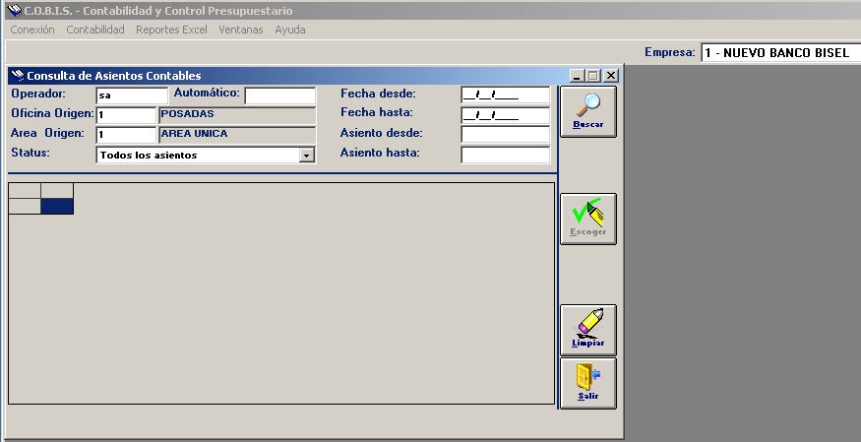

Datos a Ingresar
  - Operador
Código identificatorio del Usuario
Obligatorio, 8 posiciones, A/N
Presionando F5 se despliega la lista de Usuarios habilitados.
  - Oficina origen
Código identificatorio de la Sucursal que origina el asiento.
Obligatorio, 8 posiciones, N
Presionando F5 se despliegan las Sucursales habilitadas.

  - Área origen
Código identificatorio del Área única.
Obligatorio, 8 posiciones, N
Presionando F5 se despliegan las Áreas habilitadas.
  - Status
Especificación del Tipo de Estado del asiento.
Permite abrir la ventana disponible en el campo, donde se despliega la lista de estados disponibles con las siguientes opciones: Todos los Asientos, Asientos Mayorizados, Asientos No Mayorizados, Asientos Aprobados, Asientos No Aprobados y Asientos Anulados.
  - Fecha Desde
Fecha a partir de la cual se requieren los asientos.
Obligatorio, 8 posiciones, N
  - Fecha Hasta
Fecha final del período de requerimiento de los asientos.
Obligatorio, 8 posiciones, N
  - Asiento desde
Número inicial de los asientos requeridos
Optativo, 8 posiciones, N
  - Asiento hasta
Número final de los asientos requeridos
Optativo, 8 posiciones, N

Presionar el botón “Buscar” para iniciar la búsqueda de los asientos requeridos según selección.
Seleccionar el asiento con doble <clic> o presionar el botón “Escoger”.
Marcar la línea del asiento y presionar el botón “Editar” o hacer doble <clic>, para poder modificar los datos de una línea del asiento.
Presionar el botón “Añadir” para confirmar los datos modificados de la línea del asiento.
Marcar la línea del asiento y presionar el botón “Suprimir” para eliminar la línea del asiento.
Presionar el botón “Modificar” para aceptar las modificaciones en los campos del Asiento Contable seleccionado.

5.17 Asiento Contable Basado en Tipo

Descripción
Permite la carga de una planilla “pre-armada” mediante la transacción “Asiento Tipo”, la cual agiliza el ingreso de datos debido a que solamente deben completarse los importes de cada línea a afectar.
El “Asiento Contable basado en Tipo” está diagramado según los movimientos diarios de mayor frecuencia de cada Sucursal. Se crean especialmente con las cuentas que intervienen, determinando si serán utilizadas al crédito o al débito, detallando la descripción de cada una de ellas.
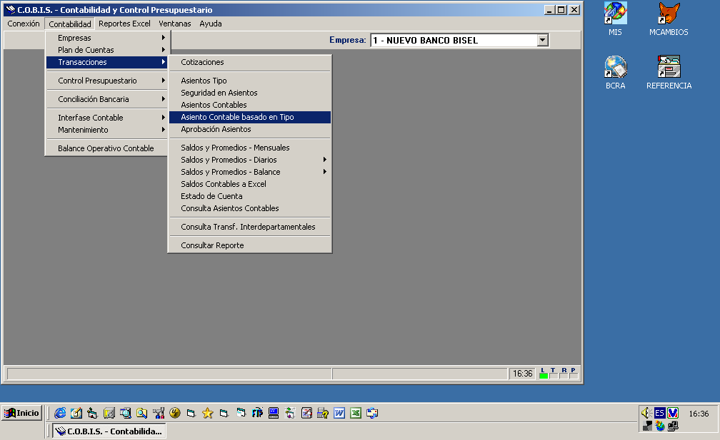

Al finalizar la carga efectuada sobre esta “planilla” (Asiento Tipo), la misma vuelve a su estado de creación para que pueda utilizarse nuevamente.

Al seleccionar la opción “Asiento Contable Basado en Tipo” se despliega la siguiente pantalla:
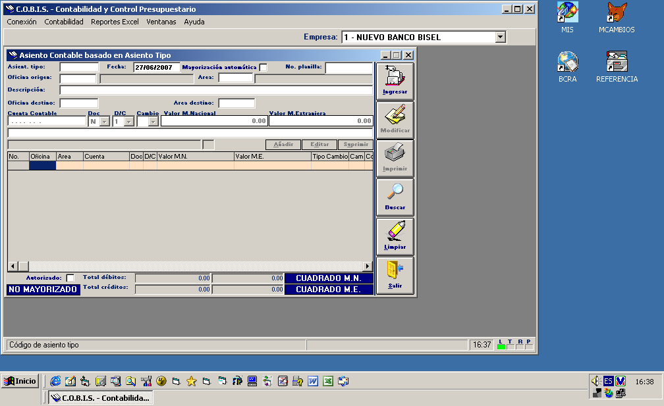

    - Requisitos Previos
Para ingresar un Asiento Contable basado en tipo debe haber sido definido previamente el Asiento Tipo correspondiente (ver función “Asientos Tipo”).

Datos de Generación Automática
  - No. Planilla
Dato que identifica al asiento ingresado con un número.
  - Oficina Origen
Código identificatorio de la oficina que realiza el movimiento.
  - Área
Código identificatorio del Área correspondiente a la oficina que realiza el movimiento.
  - Descripción
Descripción conceptual del asiento.
  - Total Débitos ($ y U$S)
Importe correspondiente a la sumatoria de los débitos ingresados
  - Total Créditos ($ y U$S)
Importe correspondiente a la sumatoria de los créditos ingresados

Datos a ingresar
  - Asiento Tipo
Número correspondiente al Asiento Tipo a utilizar como planilla definida para el ingreso del asiento. Obligatorio, 4 posiciones, N
  - Fecha
Fecha a la cual se realizarán Asientos Contables. Obligatorio, 8 posiciones, N
El sistema muestra por defecto la fecha del día.
  - Mayorización Automática
Transacción que permite que el movimiento sea mayorizado en forma automática sin necesidad de esperar la corrida del proceso batch.
Permite efectuar una marca (X) de confirmación dando <clic> sobre el campo.

Seleccionar la línea del asiento que se va a utilizar con doble <clic> o con el botón “Editar” e ingresar el importe correspondiente.

Los datos correspondientes a Cuentas, Oficina y Área de destino, Doc., D/C y Cambio, ya se encuentran parametrizados una vez que se ha creado el Asiento Tipo.
  - Valor M. Nacional
Monto correspondiente al importe del asiento, definido en moneda nacional.
Obligatorio, 11 posiciones, N
  - Valor M. Extranjera
Monto correspondiente al importe del asiento, definido en moneda extranjera.
Obligatorio, 11 posiciones, N
  - Autorizado
Permite que el asiento, en momentos de su ingreso, quede en estado autorizado sin previa supervisión o sin necesidad de autorizarlo posteriormente (se habilita sólo para el usuario que tenga el rol de Supervisor Contable). Se debe realizar una marca de confirmación
Presionar el botón “Añadir” para volcar la línea a la lista del asiento.

Presionar el botón “Ingresar” para concluir con el proceso de registro de un Asiento. Si los valores débito y crédito no son iguales, el sistema despliega un mensaje de aviso y permite efectuar las modificaciones correspondientes.

Presionar el botón “Imprimir“ para obtener un reporte impreso conteniendo los datos del asiento ingresado.
El usuario puede efectuar modificaciones sobre los Asientos Contables basados en Tipo de dos maneras:

En instancias de la creación del asiento.
La forma de modificación de estos asientos, es la misma que para los Asientos Contables

Si el usuario ya creó el Asiento y necesita modificarlo
Requisitos
Para modificar un Asiento Contable basado en Tipo éste no debe estar Aprobado, ni Anulado. Sólo puede ser modificado por el Usuario de origen.

La forma de modificación de estos asientos, es la misma que para los Asientos Contables
Dicha modificación debe realizarse desde la transacción “Asientos Contables”, colocando el Número de Planilla. Ver procedimiento de modificación descrito en transacción “Asiento Contable”.

Aprobación Asientos

Descripción
Permite consultar, autorizar y anular los asientos contables ingresados.
El sistema requiere que todos los asientos ingresados, sean aprobados para su efectiva mayorización en el proceso batch.
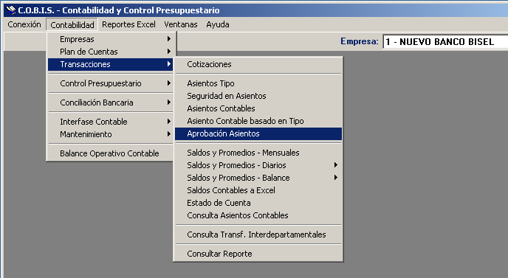

Al seleccionar la opción “Aprobación de Asientos” se despliega la siguiente pantalla:
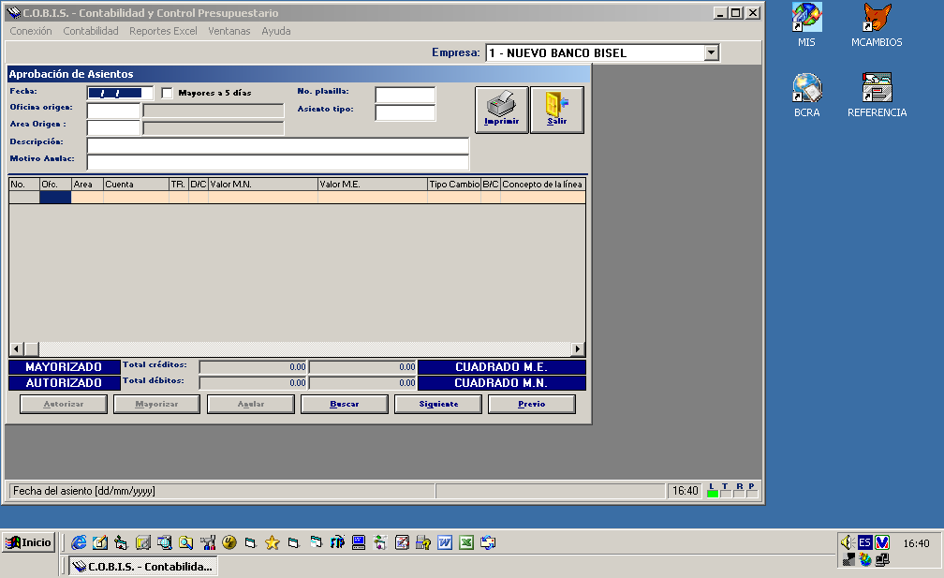

Requisitos Previos
Los asientos sujetos a la aprobación del funcionario deben haber sido ingresados previamente por medio de las funciones “Asientos Contables” o “Asientos Contables Basados en Tipo”.

Datos de Generación Automática
  - Oficina Origen
Número identificatorio de la oficina que origina el movimiento.
  - Área Origen
Número identificatorio del área de la oficina que origina el movimiento.
  - Descripción
Denominación o nombre del asiento a consultar / autorizar / anular.
  - Asiento Tipo
Número identificatorio del Asiento Tipo utilizado para la creación de ese Asiento Contable.
  - Pantalla Central
Muestra las líneas que conforman el asiento a consultar / autorizar / anular.
  - Total Débitos ($ y U$S)
Importe correspondiente a la sumatoria de los débitos ingresados
  - Total Créditos ($ y U$S)
Importe correspondiente a la sumatoria de los créditos ingresados

Datos a ingresar
  - Fecha
Fecha en la cual se van a buscar los asientos a autorizar
El sistema solo muestra los asientos de la fecha ingresada
Obligatorio, 8 posiciones, N
  - N° Planilla
Número identificatorio del Asiento Contable a ser aprobado.
Obligatorio, 6 posiciones, N
El usuario debe contar con el Número de Planilla, ingresar el mismo y presionar la tecla <TAB> para visualizar los datos en pantalla, caso contrario presionar la tecla F5 y seleccionar el Número de Planilla requerido.
  - Motivo Anulación
Motivo por el cual se efectúa la anulación de un Asiento Contable.
Obligatorio, 64 posiciones, A/N
Este campo sólo debe ser completado en instancias de la anulación de un asiento

Presionar el botón “Autorizar” para aprobar el Asiento Contable seleccionado. Este botón también es utilizado cuando se necesita desautorizar un asiento autorizado.

Presionar el botón “Anular” para anular el registro del Asiento Contable seleccionado, previamente debe tipearse el motivo de la anulación.

Presionar el botón “Imprimir” para obtener un reporte impreso.

Saldos y Promedios – Mensuales

Descripción
Permite acceder en modo consulta a la información de los saldos y promedios contables, calculados a un período mensual dado.
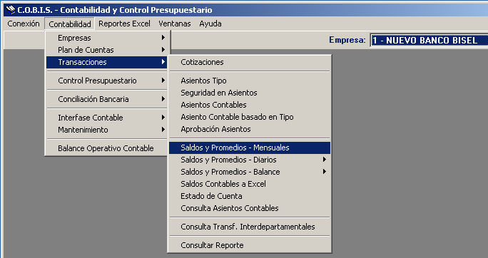

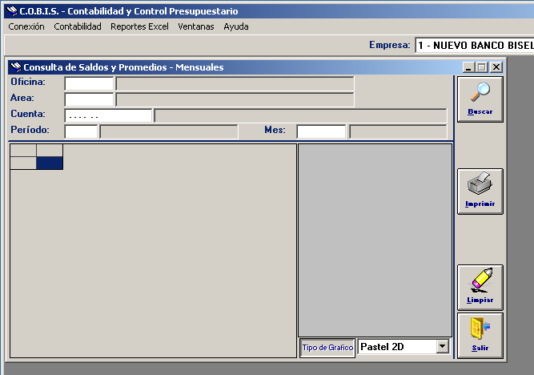
Al seleccionar la opción “Saldos y Promedios - Mensuales” se despliega la siguiente pantalla:

Para consultar los saldos mensuales deben haberse registrado movimientos y realizado el proceso batch de mayorización a la fecha que se desea consultar.

Datos a ingresar
  - Oficina
Código identificatorio de la Sucursal a consultar.
Obligatorio, 8 posiciones, N
Presionando la tecla F5 se despliega la lista de Sucursales disponibles

  - Antes del Cierre
Marca utilizada para visualizar los saldos contables y promedios al 31/12.
Permite efectuar una marca (X) de confirmación dando <clic> sobre el campo.
  - Área
Código identificatorio del área contable a consultar.
Obligatorio, 8 posiciones, N
Presionando la tecla F5 se despliega la lista de Áreas habilitadas
  - Cuenta
Número identificatorio de la Cuenta Contable a consultar.
Obligatorio, 10 posiciones, N

Si el usuario cuenta con el Número de Cuenta, debe ingresar el mismo y presionar la tecla <TAB> para visualizar los datos en pantalla, caso contrario presionar la tecla F5 y seleccionar el Número de Cuenta requerido.

  - Periodo
Código identificatorio del año contable a consultar.
Obligatorio, 3 posiciones, N
Presionando la tecla F5 se despliega la lista de Períodos habilitados

  - Mes
Código identificatorio del mes contable a consultar. La especificación debe pertenecer a un mes cerrado contablemente (no se puede consultar el mes en curso).
Obligatorio, 2 posiciones, N
Presionar el botón “Buscar” para iniciar la búsqueda de los saldos y promedios correspondientes al período seleccionado.

El sistema despliega la lista de saldos y promedios registrados según la consulta realizada, y el gráfico representativo de esos movimientos.
El usuario puede seleccionar el tipo de gráfico que desea visualizar. Abrir la ventana disponible en el campo, donde se despliega la lista de modelos de gráficos disponible.

Presionar el botón “Imprimir” en caso de querer emitirse un reporte de los gráficos.

Saldos y Promedios - Diarios
    - Descripción
Permite acceder en modo consulta a información sobre Saldos y Promedios Contables, calculados para una fecha en particular.

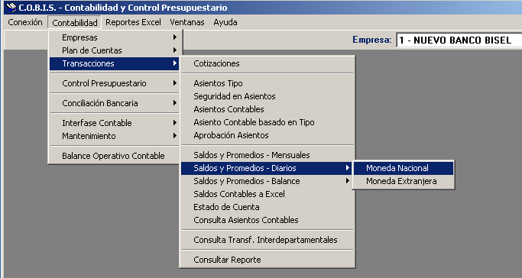

Al seleccionar la opción “Saldos y promedios – Diarios” opción “Moneda Nacional”, se despliega la siguiente pantalla:
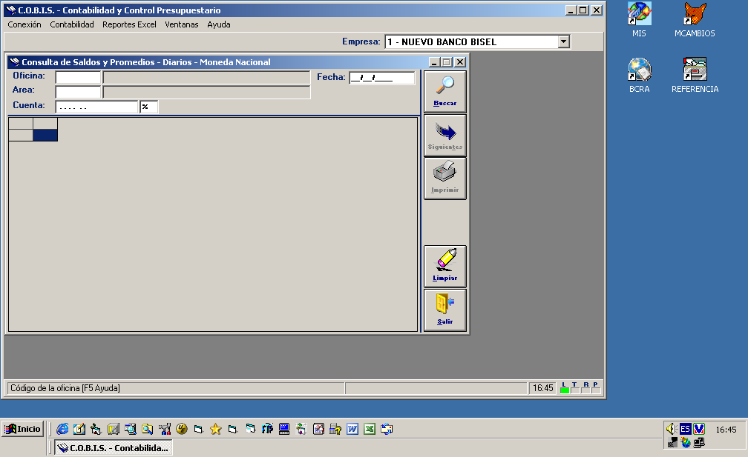

Al seleccionar la opción “Saldos y promedios – Diarios” opción “Moneda Extranjera”, se despliega la siguiente pantalla:
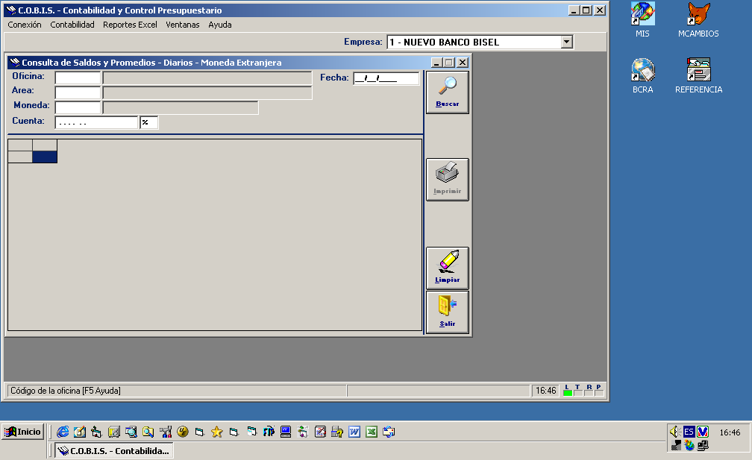

    - Requisitos Previos
Para consultar los saldos diarios deben haberse registrado movimientos y realizado el proceso Batch de mayorización a la fecha que se desea consultar.
    - Datos a ingresar
  - Oficina
Código identificatorio de la sucursal a consultar.
Obligatorio, 8 posiciones, N
Presionando la tecla F5 se despliega la lista de Sucursales disponibles
  - Antes del Cierre
Marca utilizada para visualizar los saldos contables y promedios al 31/12.
Permite efectuar una marca (X) de confirmación dando <clic> sobre el campo.
  - Área
Código identificatorio del área contable a consultar.
Obligatorio, 8 posiciones, N
Presionando la tecla F5 se despliega la lista de Áreas habilitadas
  - Cuenta
Número identificatorio de la Cuenta Contable a consultar.
Obligatorio, 10 posiciones, N
Para consultar el saldo y promedio de una cuenta de moneda extranjera en moneda nacional, utilizar la opción “Saldos y Promedios – Diarios en Moneda Nacional”.
Si el usuario cuenta con el Número de Cuenta, debe ingresar el mismo y presionar la tecla <TAB> para visualizar los datos en pantalla, caso contrario presionar la tecla F5 y seleccionar el Número de Cuenta requerido del Plan de Cuentas.
  - Fecha
Código identificatorio de la fecha a consultar.
Obligatorio, 8 posiciones, N
Presionar el botón “Buscar” para iniciar la búsqueda de los saldos y promedios correspondientes a la fecha seleccionada.
  - Moneda
Código identificatorio de la moneda a consultar. Solo en el caso de consulta de saldos y promedios en moneda extranjera.
Obligatorio, 8 posiciones.
El sistema despliega la lista de saldos y promedios registrados según la consulta realizada.
Presionar el botón “Imprimir” para emitir un reporte de los datos correspondientes a la consulta. Efectuada.

    - Contenido de la Consulta
  - En Moneda Nacional: Cuenta, Nombre Cuenta, Saldo Moneda Nacional, Promedio Moneda Nacional.
  - En Moneda Extranjera: Cuenta, Nombre Cuenta, Saldo Moneda Extranjera, Promedio Moneda Extranjera.

Saldos y Promedios - Balance
    - Descripción
Permite acceder en modo consulta a la información del balance de Saldos o Promedios contables, correspondiente al esquema del Plan de Cuentas.
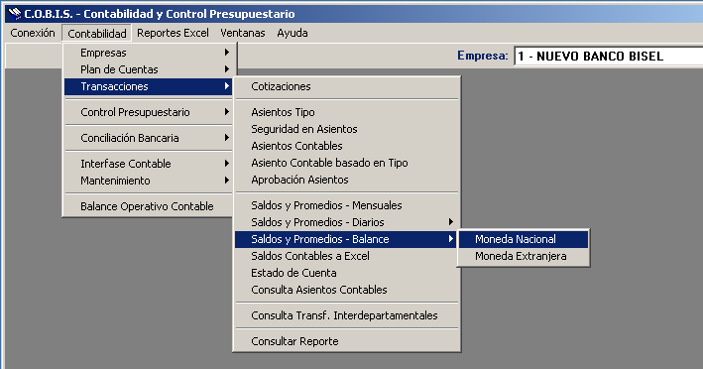

Al seleccionar la opción “Saldos y Promedios - Balance” opción “Moneda Nacional”, se despliega la siguiente pantalla:
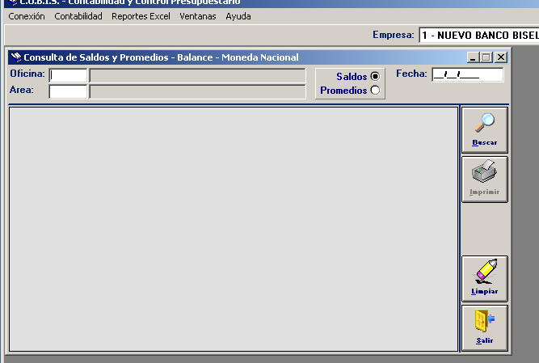

Al seleccionar la opción “Saldos y Promedios - Balance” opción “Moneda Extranjera”, se despliega la siguiente pantalla:
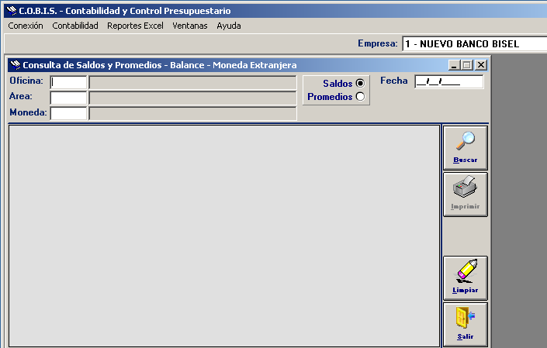

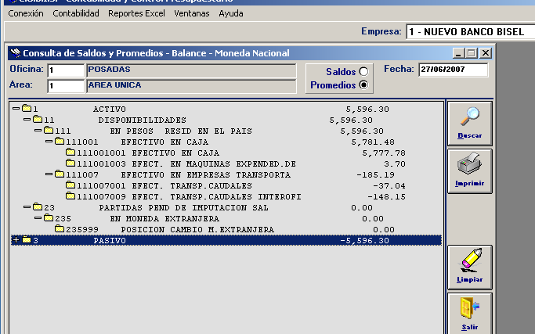

    - Requisitos Previos
Para consultar los saldos o promedios del plan de cuentas deben haberse registrado movimientos y realizado el proceso Batch de mayorización a la fecha que se desea consultar.

    - Datos a ingresar
- Saldos / Promedios
Especificación del tipo de datos a consultar.
Permite efectuar una marca (X) en la opción correspondiente: Saldos - Promedios.
- Oficina
Código identificatorio de la sucursal o grupo de sucursales a consultar.
Obligatorio, 8 posiciones, N
Presionando la tecla F5 se despliega la lista de Sucursales disponibles
- Área
Código identificatorio del área contable a consultar.
Obligatorio, 8 posiciones, N
Presionando la tecla F5 se despliega la lista de Áreas habilitadas
    - Antes del Cierre
Marca utilizada para visualizar los saldos contables y promedios al 31/12.
Permite efectuar una marca (X) de confirmación dando <clic> sobre el campo.
- Fecha
Código identificatorio de la fecha a consultar.
Obligatorio, 8 posiciones, N

- Moneda
Código identificatorio de la moneda a consultar. Solo en el caso de consulta de saldos y promedios en moneda extranjera.

Obligatorio, 8 posiciones.
Presionar el botón “Buscar” para iniciar la búsqueda de los saldos o promedios correspondientes a los datos seleccionados.

El sistema despliega el Plan de Cuentas y el usuario puede consultar el esquema del mismo con los diferentes niveles que componen su estructura. En el caso de consultar un grupo de sucursales el último nivel (código contable) despliega el saldo por sucursal.

Posicionar el Mouse sobre el registro y efectuar <doble clic> sobre el mismo, el sistema despliega el contenido del registro seleccionado y habilita al usuario para continuar con la apertura de los diferentes niveles que componen toda la estructura como se presenta en la siguiente pantalla:

Presionar el botón “Imprimir” para emitir un reporte de los datos correspondientes a la consulta. Efectuada.

Estado de Cuenta
    - Descripción
Permite acceder en modo consulta a la información correspondiente al Estado de Cuenta (saldos, débitos y créditos) para una Cuenta Contable en particular según el rango de fechas ingresado.

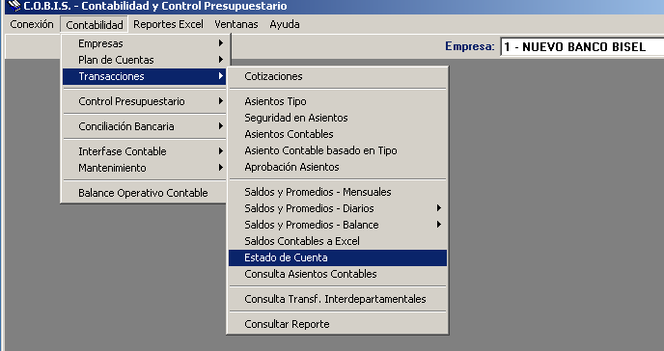

Al seleccionar la opción “Estado de Cuenta” se despliega la siguiente pantalla:

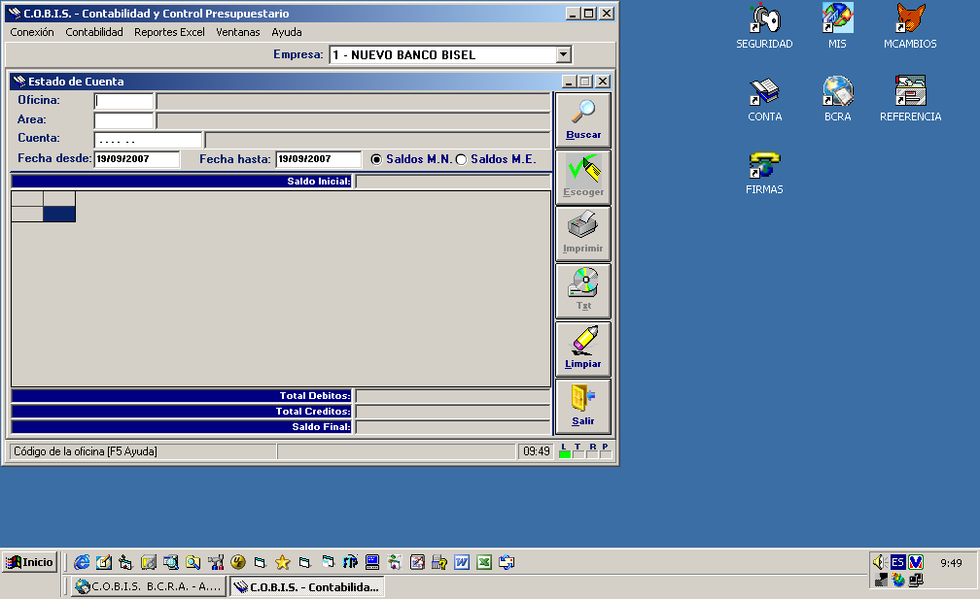

    - Requisitos Previos
Para consultar el Estado de Cuenta deben haberse registrado movimientos y realizado el proceso batch de mayorización a la fecha que se desea consultar.
    - Datos a ingresar
- Oficina
Código identificatorio de la Sucursal a consultar.
Obligatorio, 8 posiciones, N
Presionando la tecla F5 se despliega la lista de Sucursales disponibles
- Área
Código identificatorio del Área contable a consultar.
Obligatorio, 8 posiciones, N
Presionando la tecla F5 se despliega la lista de Áreas habilitadas
- Cuenta
Número identificatorio de la Cuenta Contable a consultar.
Obligatorio, 10 posiciones, N
Presionando la tecla F5 se despliega la lista de Cuentas Contables disponibles
- Fecha Desde
Fecha a partir de la cual se realiza la consulta.
Obligatorio, 8 posiciones, N

- Fecha Hasta
Fecha final del período consultado.
Obligatorio, 8 posiciones, N
- Saldos M.N. / Saldos M.E.
Especificación del tipo de saldo a consultar.
Permite efectuar una marca (•) en la opción correspondiente: MN - ME.

    - Datos de Generación Automática
- Saldo Inicial
Muestra el saldo inicial de la fecha seleccionada (“Fecha Desde”).
- Total Débitos
Total de débitos realizados en el período de fechas ingresado.
- Total Créditos
Total de créditos realizados en el período de fechas ingresado.
- Saldo Final
Saldo Final de la Cuenta a la fecha seleccionada.

Presionar el botón “Buscar” para iniciar la búsqueda de los Estados de Cuenta correspondientes a la fecha seleccionada. El sistema presenta la lista de estados de Cuenta registrados para la fecha indicada como criterio de búsqueda y despliega la siguiente pantalla:
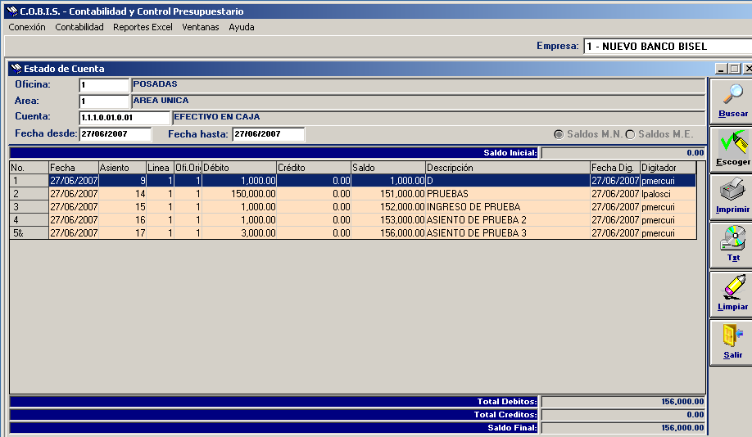

La pantalla presenta la información correspondiente a los movimientos generados, con indicación de fecha, número de Asiento Contable, oficina de origen del comprobante, valor al débito o al crédito, descripción, fecha de realización y digitador del asiento, así como los saldos parciales y el Total de Débitos, Créditos y Saldo Final.
El usuario puede consultar el detalle de un asiento en particular, seleccionando el mismo con doble <clic> sobre el registro, o bien presionar el botón “Escoger”.
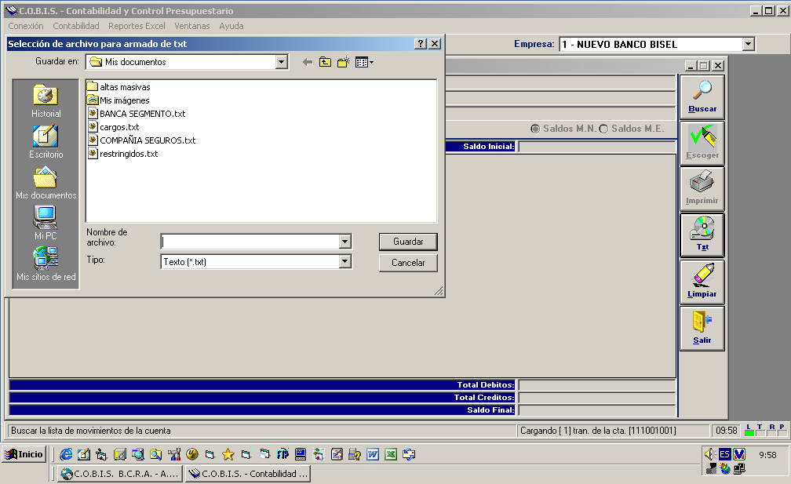
Presionar el botón “Imprimir” para emitir un reporte con los datos correspondientes a la consulta efectuada.
El rango de consulta definido, no puede superar los 120 días corridos, superado dicho margen el sistema emitirá el siguiente mensaje de alerta:
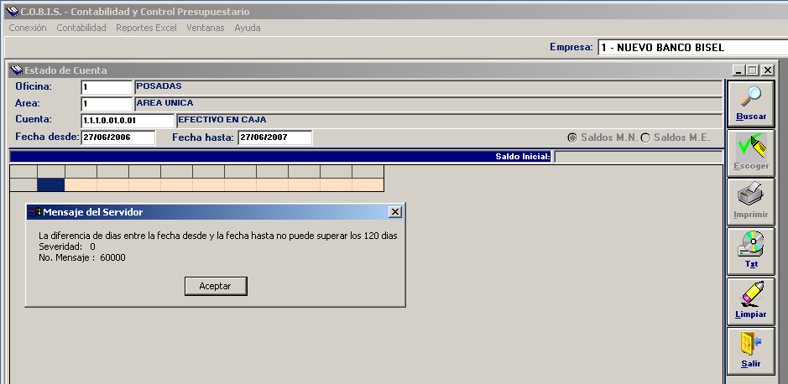

- Formato Texto
Presionar el botón “Txt” para crear un archivo en formato txt de la consulta realizada, el cual puede ser abierto en Excel y transformado en hoja de cálculo.
Asignar nombre y destino del archivo, el nombre no puede superar los 8 dígitos. Presionar la tecla “Guardar” para la creación del archivo.

Abrir con Excel el archivo, elegir la opción tipo de datos “delimitados” y luego la opción “Punto y coma” a fin de separar las columnas.
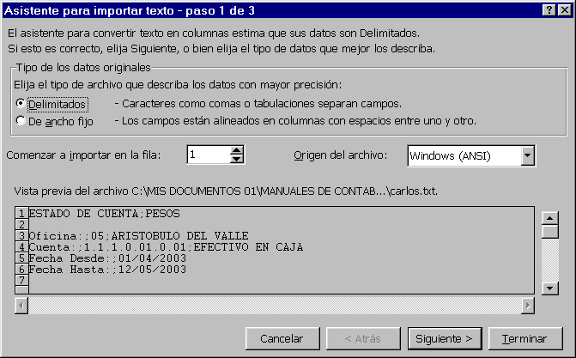

Consulta Asientos Contables
    - Descripción
Permite acceder en modo consulta a información de Asientos Contables ingresados.
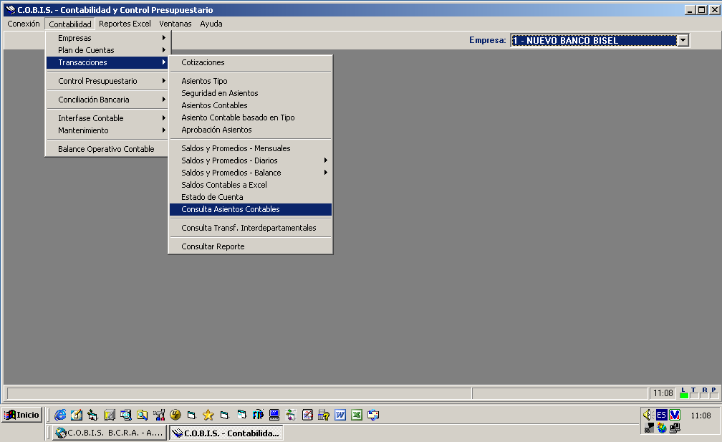

Al seleccionar la opción “Consulta Asientos Contables” se despliega la siguiente pantalla:
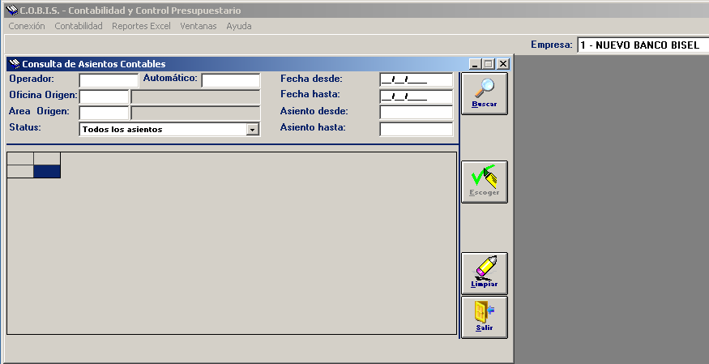

    - Requisitos Previos
Deben haberse realizado Asientos Contables o Asientos Contables basados en Tipo, en la fecha y Sucursales a consultar.

    - Datos a ingresar
- Operador
Login identificatorio del Usuario a consultar.
Optativo, 10 posiciones, A / N
Presionando la tecla F5 se despliega la lista de Usuarios habilitados
- Oficina Origen
Código identificatorio de la Sucursal a consultar.
Obligatorio, 8 posiciones, N
Presionando la tecla F5 se despliega la lista de Sucursales habilitadas
- Área Origen
Código identificatorio del Área contable a consultar.
Obligatorio, 8 posiciones, N
Presionando la tecla F5 se despliega la lista de áreas habilitadas
- Status
Especificación del tipo de estado del asiento a consultar.
Permite abrir la ventana disponible en el campo, donde se despliega la lista de estados disponibles con las siguientes opciones: Todos los Asientos, Asientos Mayorizados, Asientos No Mayorizados, Asientos Aprobados, Asientos No Aprobados y Asientos Anulados.
- Automático
Campo utilizado solo para procesos batch específicos como fin de período o migración. Digitando los números de asiento se podrá ver el mismo.
Optativo, 6 posiciones, N

- Fecha Desde
Fecha a partir de la cual se realiza la consulta.
Optativo, 8 posiciones, N
- Fecha Hasta
Fecha final del período consultado.
Optativo, 8 posiciones, N
- Asiento desde
Número identificatorio del Asiento a partir del cual se inicia la consulta.
Optativo, 8 posiciones, N
- Asiento hasta
Número identificatorio del Asiento hasta el cual llega la consulta.
Optativo, 8 posiciones, N

Presionar el botón “Buscar” para iniciar la búsqueda de los Asientos correspondientes al usuario seleccionado. El sistema despliega la lista de asientos registrados para la fecha indicada.

El usuario puede consultar cada asiento en particular haciendo doble <clic> sobre el registro o bien presionando el botón “Escoger”.

Consultas Transferencias Inter.-departamentales
    - Descripción
Permite acceder en modo de consulta, a la información sobre el total de asientos contables registrados como transferencia de fondos entre Oficinas y Áreas contables.
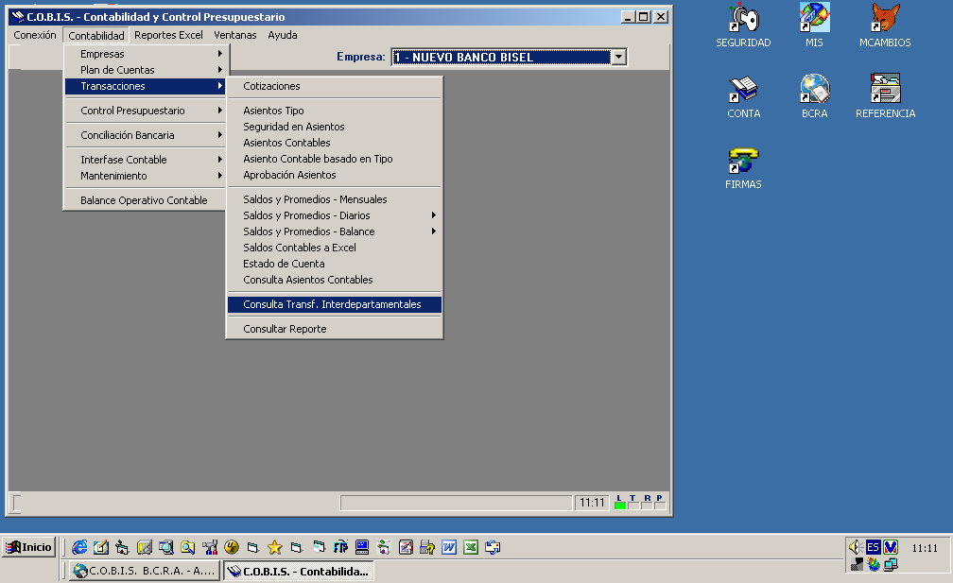

Al seleccionar la opción “Consulta Transf. Inter-departamentales” se despliega la siguiente pantalla:
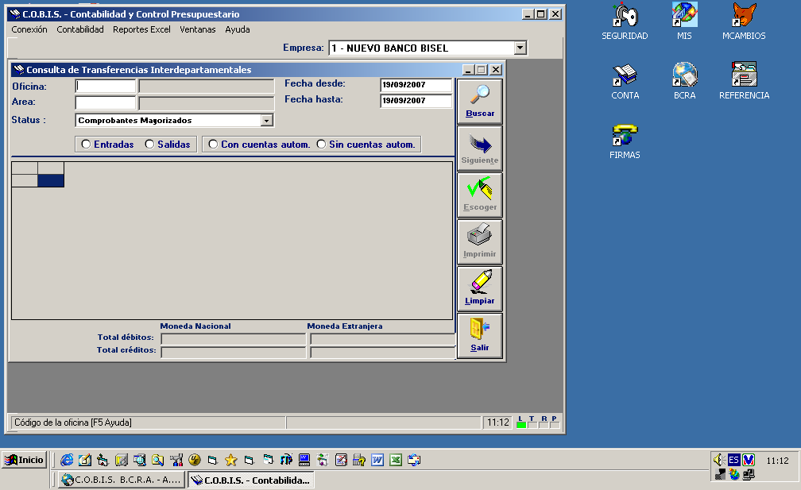

    - Requisitos Previos
Para acceder a esta consulta deben haberse generado asientos Inter-sucursales dentro del rango de fechas ingresado.

    - Datos a ingresar
- Oficina
Código identificatorio de la sucursal a consultar.
Obligatorio, 8 posiciones, N
Presionando la tecla F5 se despliega la lista de Sucursales habilitadas
- Área
Código identificatorio del área contable a consultar.
Obligatorio, 8 posiciones, N
Presionando la tecla F5 se despliega la lista de Áreas habilitadas
- Status
Especificación del tipo de estado del asiento a consultar.
Permite abrir la ventana disponible en el campo, donde se despliega la lista de estados disponibles con las siguientes opciones: Comprobantes Mayorizados, Comprobantes Aprobados, Comprobantes no Aprobados y Comprobantes Anulados.
- Fecha Desde
Fecha a partir de la cual se realiza la consulta.
Optativo, 8 posiciones, N
- Fecha Hasta
Fecha final del período consultado.
Optativo, 8 posiciones, N
- Entradas / Salidas
Especificación del tipo de asientos (recibidos o enviados) a consultar.
Permite efectuar una marca (•) en la opción correspondiente.

    - Con cuentas autom. / Sin cuentas autom.
Permite mostrar o no los asientos automáticos que genera el sistema en oportunidad de cargar un asiento Inter-sucursal.
Permite efectuar una marca (•) en la opción correspondiente.
Presionar el botón “Buscar” para iniciar la búsqueda de Asientos contables transferidos correspondientes a la Sucursal y Área seleccionadas. El sistema despliega la lista de asientos registrados para los datos indicados como criterio de búsqueda.

Presionar el botón “Imprimir” para emitir un reporte de los datos correspondientes a la consulta. Efectuada.
Para acceder al asiento original generador del movimiento, el usuario puede presionar el botón “Escoger” o seleccionar el registro con doble <clic>

    - Datos de Generación Automática
- Total Débitos
Corresponde a la sumatoria de todos los débitos, en Moneda Nacional y en Moneda Extranjera.
- Total Créditos
Corresponde a la sumatoria de todos los créditos, en Moneda Nacional y en Moneda Extranjera.

Presionar el botón “Imprimir” para obtener un reporte del asiento consultado.

Consultar Reporte
    - Descripción
Permite acceder en modo consulta a los reportes generados mediante el proceso Batch.
Contabilidad posee la particularidad de poder imprimir en forma local los reportes Cobis generados por el proceso Batch, directamente desde una transacción propia del módulo

Al seleccionar la opción “Consultar Reporte” se despliega la siguiente pantalla:
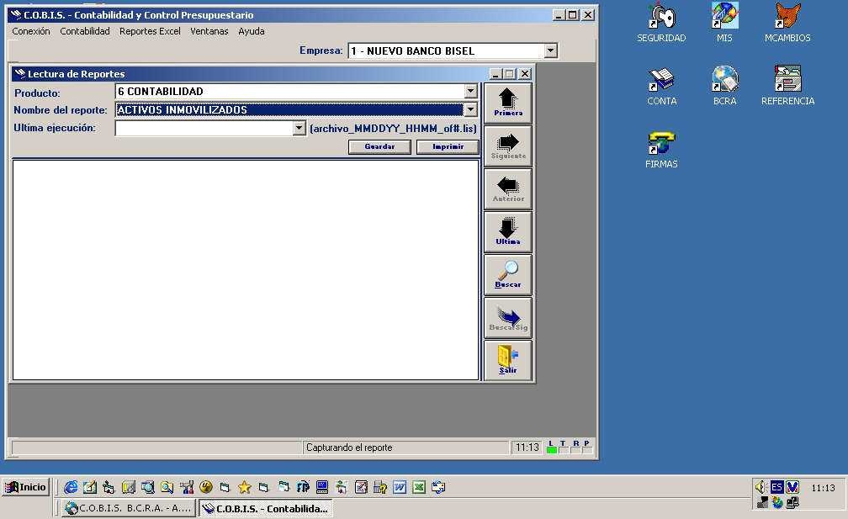

Requisitos Previos
Debe haberse ejecutado la corrida del proceso batch de actualización de movimientos.

Datos de Generación Automática
Genera el reporte solicitado.

Datos a ingresar
    - Producto
Tipo de producto del que se va a realizar la consulta.
Existe solo un producto habilitado: Contabilidad.
- Nombre del Reporte
Nombre correspondiente al reporte del que se va a realizar la consulta.
Permite abrir la ventana asociada al campo, donde se despliega la lista de Reportes disponibles.
- Ultima ejecución
Fecha correspondiente a la última ejecución del reporte a consultar.
Permite abrir la ventana asociada al campo, donde se despliega la lista de fechas de las últimas ejecuciones disponibles, y seleccionar la fecha requerida.

Presionar el botón “Primera” para consultar la primera página del reporte.
Presionar el botón “Siguiente” para consultar la página siguiente del reporte.
Presionar el botón “Anterior” para consultar la página anterior del reporte.
Presionar el botón “Ultima” para consultar la última página del reporte.
Presionar el botón “Buscar Siguiente” para identificar un dato en el reporte.
Presionar el botón “Imprimir” para obtener el reporte impreso.
El sistema permite extraer los reportes y trabajarlos con las herramientas de Oficina.

Botón Guardar
Guarda el reporte como un archivo fuera de COBIS y puede modificarse sin que varíen los datos en el sistema COBIS.

BALANCE OPERATIVO CONTABLE

Hace referencia al proceso de comparación de saldos contables generados por la contabilidad Automática y los respectivos saldos operativos.
El sistema contable del Banco está basado en una contabilidad semiautomática. Los asientos contables pueden ser generados manualmente por un usuario o por un proceso de registración contable automática, donde el módulo de contabilidad toma datos de otros módulos y genera automáticamente los movimientos contables de una fecha dada en base a una parametría previamente realizada.
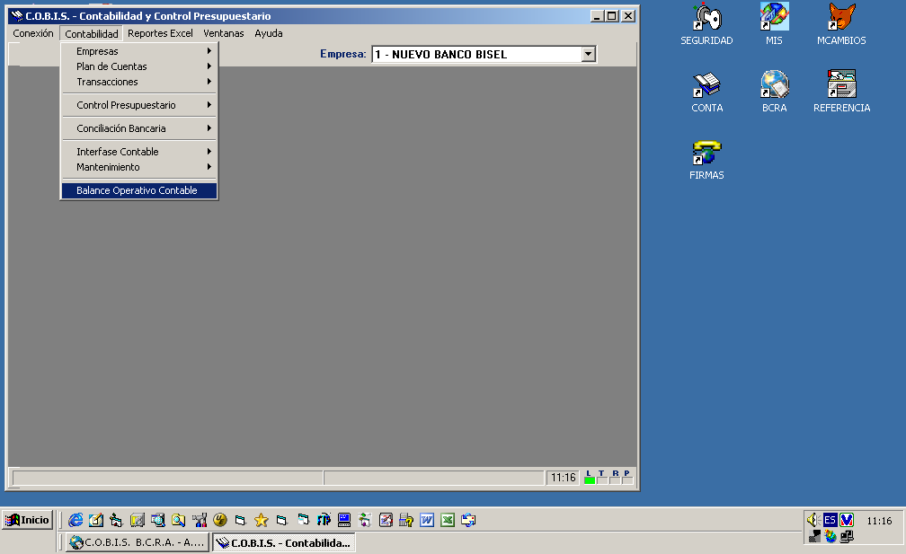

Al seleccionar la opción “Balance Operativo Contable” se despliega la siguiente pantalla:
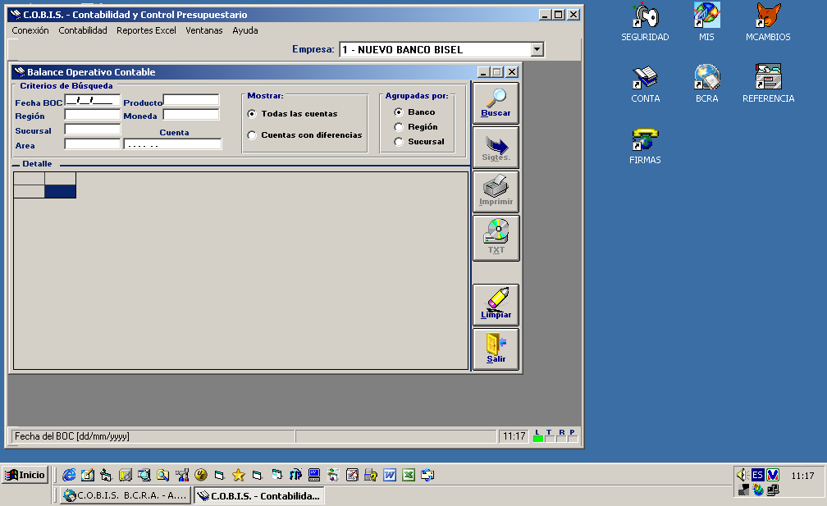

6.1 Requisitos Previos
Para consultar el Balance Operativo Contable deben haberse registrado los movimientos y realizado el proceso Batch de mayorización a la fecha que se desea consultar.

6.2 Datos a ingresar
- Fecha
Código identificatorio de la fecha a consultar.
Obligatorio, 8 posiciones, N
- Región
Código identificatorio de la región a consultar
Optativo, 11 posiciones, N

Presionando la tecla F5 se despliega la lista de Regiones habilitadas.
Al seleccionar región combinada con “agrupadas por” sucursal, despliega todas las sucursales que conforman la región.
Al seleccionar región combinada con “agrupadas por” región, despliega el Balance operativo contable consolidado por región.
- Sucursal
Código identificatorio de la Sucursal que origina el asiento.
Optativo, 11 posiciones, N
Presionando F5 se despliegan las Sucursales habilitadas.
Al seleccionar sucursal no es necesario especificar región.

- Área origen
Código identificatorio del Área única.
Obligatorio, 11 posiciones, N
Presionando F5 se despliegan las Áreas habilitadas.
- Producto
Código identificatorio del producto a consultar.
Obligatorio, 11 posiciones, N
Presionando F5 se despliegan los productos habilitados.
- Moneda
Código identificatorio de la moneda a consultar.
Optativo, 11 posiciones, N
Presionando F5 se despliegan las monedas habilitadas.
- Cuenta
Código identificatorio de la cuenta a consultar
Optativo, 9 posiciones, N
Presionando F5 se despliegan las cuentas habilitadas.
Al seleccionar producto no es necesario seleccionar cuenta, se despliegan todas las cuentas que conforman el producto.
- Mostrar
Todas las cuentas: muestra todos las códigos contables del producto.
Cuentas con diferencias: muestra solo los códigos contables con diferencias entre la contabilidad y el operativo.
- Agrupadas por
Banco: muestra el producto consolidado a nivel Banco. Opción no habilitada.
Región: consolida las cuentas del producto a nivel región.
Sucursal: muestra las cuentas contables del producto a nivel sucursal.
Para acceder al reporte solicitado presionar el botón “Buscar”.

Se despliega la siguiente pantalla de consulta.

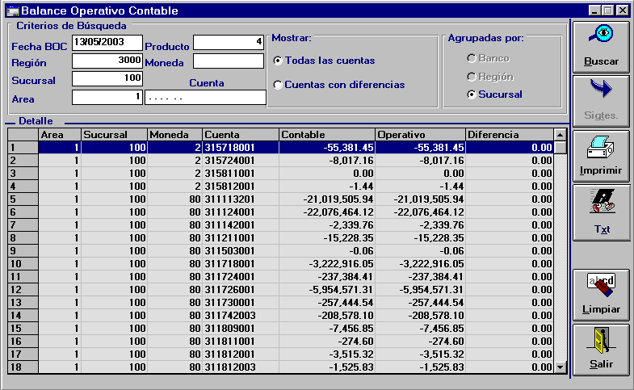

6.3 Datos de Generación Automática
  - Cuenta: Código contable correspondiente a un determinado producto.
  - Saldo contable: Saldo correspondiente al mayor contable a una fecha dada, registrado por el proceso de contabilización automática.
  - Saldo Operativo: Saldo operativo a una fecha dada, tomado del respectivo módulo.
  - Diferencia: muestra las diferencias existentes entre el saldo contable y el saldo operativo.
Si el saldo contable o el saldo operativo son modificados con posterioridad a la emisión del reporte, el mismo no se actualiza automáticamente, requiriendo de un nuevo proceso Batch a tal fin.
Presionar el botón “Siguiente” para consultar la página siguiente del reporte.
Presionar el botón “imprimir” para imprimir el resultado obtenido en pantalla.
Presionar el botón “Txt”, para la generación de un archivo en formato txt, el cual luego puede ser llevado a hoja de cálculo.

Mantenimiento
Permite la modificación de la opción Oficina y Área Común e Ingreso con la tecla Enter.
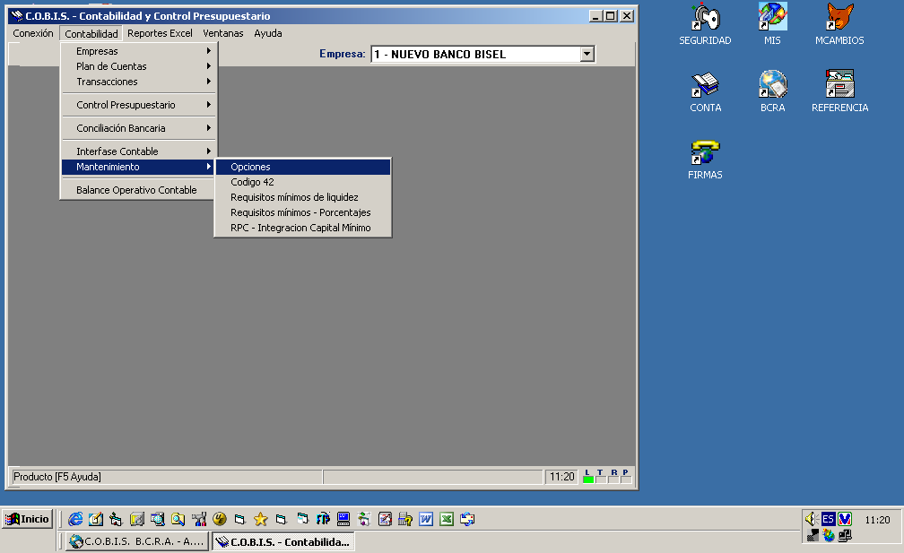

7.1 Opciones
- Descripción
Permite efectuar dos cambios para la configuración de dos transacciones que facilitan la carga de los asientos.
Al seleccionar la opción “Opciones” se despliega la siguiente pantalla:
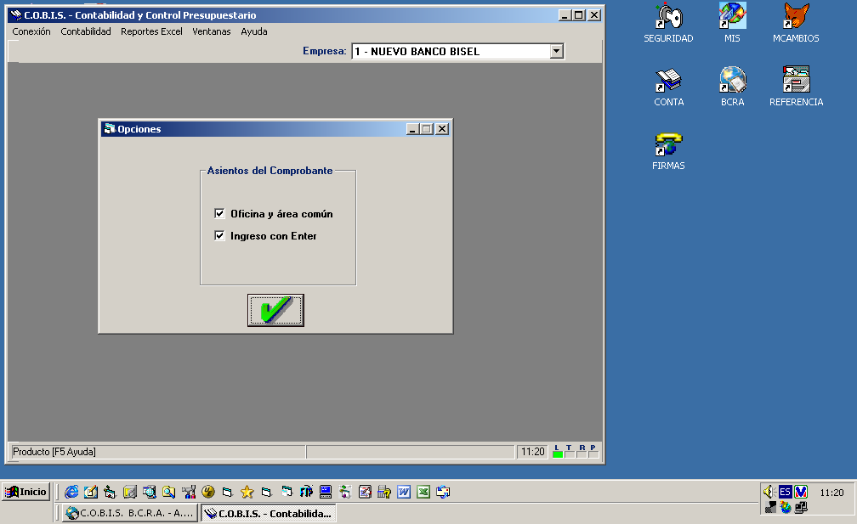

7.2 Oficina y área común
Permite que en momentos de la carga de un Asiento Contable o en la creación de un Asiento Tipo, muestre por defecto el código correspondiente al área de origen y destino.

7.3 Ingreso con Enter
Permite que en momentos de la carga de un Asiento Contable, en la creación de un Asiento Tipo o en la utilización de un Asiento Contable Basado en Tipo, pueda pasarse de campo en campo con la tecla Enter sin necesidad de usar la tecla Tabulador o el Mouse.
Presionar el botón “OK” para confirmar los datos.

Restricciones de confidencialidad
Este documento es propiedad de ACCUSYS Technology S.A. Argentina. No debe ser revelado total o parcialmente sin el consentimiento expreso de ACCUSYS Technology S.A. Argentina. No debe ser duplicado o usado, total o parcialmente, para ningún otro propósito diferente a evaluar la información que contiene y debe ser devuelto si así se solicitare.
La información entregada en este documento a NOMBRE DEL CLIENTE o DESTINATARIO DEL DOCUMENTO es confidencial. Toda la información contenida en este documento debe ser mantenida en estricta confidencia.

